GSM 基本原理

中兴通讯股份有限公司

著作权声明

本文中的所有信息均为中兴通讯股份有限公司机密信息，务请妥善保管，未经公司明确作出的书面许可，不得为任何目的、以任何形式或手段（包括电子、机械、复印、录音或其它形式）对本文档的任何部分进行复制、存储、引入检索系统或者传播。

侵权必究。
Copyright © 2005 ZTE Corporation
All rights reserved.

策 划 移动网规网优部
* * * *
移动网规网优部
地址：上海市张江高科开发区碧波路889号
邮编：201203
电话：（+8621）68895710
传真：（+8621）50800813

中兴通讯股份有限公司
地址：深圳市高新技术产业园科技南路中兴通讯大厦
邮编：518057
技术支持网站：http://support.zte.com.cn
客户支持中心热线：（+86755）26770800 800-830-1118
传真：（+86755）26770801
* * * *
版次：2007年07月第1版
使用说明
欢迎您使用【GSM基本原理】，为方便您的使用，请仔细阅读以下说明。
一、适用范围
本教材专门为培训开发，只适用于部门员工、客户、外包商培训需要，本教材不作为解决设备问题、处理现场故障的依据。
二、组 成
本教材共一册，包含的课程如下：
编号 | 课 程 名 称
第一册 | GSM基本原理
第一册 | [单击此处键入模块名称]
第二册 | [单击此处键入模块名称]
第二册 | [单击此处键入模块名称]
第三册 | [单击此处键入模块名称]
第三册 | [单击此处键入模块名称]
本教材以GSM产品为依据进行编写，随着设备版本不断更新，我们会尽力把版本更新的内容补充到教材中，如果教材内容与贵单位使用的设备版本有所出入，敬请谅解！
三、特殊符号约定
 ：知识点——在每一个二级目录前面提示读者教材内容要点或精髓，务请仔细阅读理解。
 ：注意——与操作有关，表示若不按要求操作，可能达不到操作效果。
❐ ：警告——与操作有关，表示若不按提示操作可能造成对设备和人身的伤害。
 ：说明——对教材重要内容的补充解释或提示相关链接。
四、版本演进
版本 | 时间 | 演进内容
五、编者心声
感谢您使用本教材，我们的点滴进步都离不开您的支持和帮助，对于教材中错漏之处，恳请批评指正！您可以通过下面的电话、传真与我们联系。
联系电话：（021）68895710
传 真：（021）50800813

移动网规网优部
2007年07月

课程模块名称

课程目标：
- 掌握GSM的系统结构
- 掌握各类编号方案及功能
- 掌握GSM-BSS的各类接口和协议
- 了解各类业务流程

参考资料：
- 《GSM数字移动通信网》汪一冰等编著, 人民邮电出版社
- 《GSM移动通信网络优化》邵世祥等编著，人民邮电出版社
- 《GSM网络优化-原理与工程》张威编著, 人民邮电出版社
- 《GSM原理及其网络优化》韩斌杰编著, 机械工业出版社

目 录

第1章 概述 5

1.1 移动通信发展史 5

1.1.1 移动通信概述 5

1.1.2 未来移动通信技术的发展方向 10

1.2 GSM的定义 11

1.3 GSM系统的主要特点 12

1.4 GSM标准规范 13

1.5 GSM网络结构 13

1.5.1 移动交换系统NSS 14

1.5.2 基站子系统BSS 15

1.5.3 操作维护子系统OMS 16

1.5.4 移动台MS 16

1.5.5 网络服务区 16

第2章 无线信道 18

2.1 帧结构和无线信道 18

2.2 无线帧结构 18

2.2.1 物理信道 19

2.2.2 逻辑信道 20

2.2.3 信道组合 22

2.2.4 逻辑信道和物理信道的映射 23

第3章 GSM关键技术 29

3.1 工作频段的分配 29

3.2 多址方案 31

3.3 GMSK调制 32

3.4 信道编码和交织 32

3.5 交织和解交织 33

3.6 分集接收 36

3.7 跳频技术 37

3.8 功率控制 38

3.8.1 功率控制过程 39

3.8.2 快速功率控制 41

3.9 非连续发送（DTX） 41

3.10 时间提前量 42

第4章 业务及基本信令流程 45

4.1 移动用户状态 45

4.1.1 MS开机，网络对它作“附着”标记 45

4.1.2 MS关机，从网络中“分离”。 46

4.1.3 MS忙 46

4.2 周期性登记 46

4.3 位置更新 46

4.3.1 同一MSC局内的位置更新 46

4.3.2 越局位置更新 47

4.4 切换 48

4.4.1 MSC内部切换 48

4.4.2 基本切换 49

4.4.3 后续切换 50

4.5 移动用户呼叫移动用户 50

4.6 基本信令流程 51

4.6.1 手机位置更新流程 51

4.6.2 手机关机流程 53

4.6.3 移动主叫以及被叫挂机流程 53

4.6.4 移动被叫以及主叫挂机流程 55

4.6.5 小区内内部切换流程 57

4.6.6 小区间内部切换流程 57

4.6.7 功率控制信令流程 58

第5章 组网方式 61

5.1 蜂窝及频率复用 61

5.2 GSM系统的编号计划 63

5.2.1 移动用户的ISDN号码（MSISDN） 63

5.2.2 国际移动用户识别码（IMSI） 64

5.2.3 移动用户漫游号码（MSRN） 64

5.2.4 切换号码（HON） 64

5.2.5 临时移动用户识别码（TMSI） 65

5.2.6 位置区识别码（LAI） 65

5.3 拨号方式 65

第6章 GSM网络支持的业务 67

6.1 电信业务 67

6.2 承载业务 69

6.3 补充业务 74

6.3.1 号码类补充业务 77

6.3.2 呼叫提供类补充业务 78

6.3.3 呼叫完成类补充业务 78

6.3.4 多方通信类补充业务 78

6.3.5 集团类补充业务 79

6.3.6 计费类补充业务 79

6.3.7 附加信息传送类补充业务 79

6.4 移动台支持的功能 81

概述
 知识点
● GSM的主要特点
● GSM的网络结构

移动通信发展史

移动通信概述
随着社会的进步、经济和科技的发展，特别是计算机、程控交换、数字通信的发展，近些年来，移动通信系统以其显著的特点和优越性能得以迅猛发展，应用在社会的各个方面，到目前为止，全球移动用户超过 1亿 ，预计到本世纪末用户数将达到2亿。无线通信的发展潜力大于有线通信的发展，它不仅仅提供普通的电话业务功能，并能提供或即将提供丰富的多种业务，满足用户的需求。
移动通信的主要目的是实现任何时间、任何地点和任何通信对象之间的通信。
从通信网的角度看，移动网可以看成是有线通信网的延伸，它由无线和有线两部分组成。无线部分提供用户终端的接入，利用有限的频率资源在空中可靠地传送话音和数据；有线部分完成网络功能，包括交换、用户管理、漫游、鉴权等，构成公众陆地移动通信网PLMN。从陆地移动通信的具体实现形式来分主要有模拟移动通信和数字移动通信这两部种。
移动通信系统从40年代发展至今，根据其发展历程和发展方向，可以划分为三个阶段：

第一代――模拟蜂窝通信系统
第一代移动电话系统采用了蜂窝组网技术，蜂窝概念由贝尔实验室提出，70年代在世界许多地方得到研究，。当第一个试运行网络在芝加哥开通时，美国第一个蜂窝系统AMPS（高级移动电话业务）在1979年成为现实。
现在存在于世界各地比较实用的、容量较大的系统主要有：
（1）北美的AMPS；（2）北欧的NMT-450/900；（3）英国的TACS；其工作频带都在450MHz和900MHz附近，载频间隔在30kHz以下。鉴于移动通信用户的特点：一个移动通信系统不仅要满足区内，越区及越局自动转接信道的功能，还应具有处理漫游用户呼叫（包括主被叫）的功能。因此移动通信系统不仅希望有一个与公众网之间开放的标准接口，还需要一个开放的开发接口。由于移动通信是基于固定电话网的，因此由于各个模拟通信移动网的构成方式有很大差异，所以总的容量受着很大的限制。
鉴于模拟移动通信的局限性，因此尽管模拟蜂窝移动通信系统还会以一定的增长率在近几年内继续发展，但是它有着下列致命的弱点：
（A） 各系统间没有公共接口。
（B） 无法与固定网迅速向数字化推进相适应，数字承载业务很难开展。
（C） 频率利用率低，无法适应大容量的要求。
（D） 安全.利用率低，易于被窃听，易做"假机"。
这些致命的弱点将妨碍其进一步发展，因此模拟蜂窝移动通信将逐步被数字蜂窝移动通信所替代。然而，在模拟系统中的组网技术仍将在数字系统中应用。

第二代――数字蜂窝移动通信系统
由于TACS等模拟制式存在的各种缺点，90年代开发出了以数字传输、时分多址和窄带码分多址为主体的移动电话系统，称之为第二代移动电话系统。代表产品分为两类：
1．TDMA系统
TDMA系列中比较成熟和最有代表性的制式有：泛欧GSM、美国D-AMPS和日本PDC。
（1） D-AMPS是在1989年由美国电子工业协会EIA完成技术标准制定工作，1993年正式投入商用。它是在AMPS的基础商改造成的，数模兼容，基站和移动台比较复杂。
（2） 日本的JDC（现已更名为PDC）技术标准在1990年制定，93年使用，只限于本国使用。
（3） 欧洲邮电联合会CEPT的移动通信特别小组（SMG）在88年制定了GSM第一阶段标准phase1，工作频带为900MHz左右，90年投入商用；同年，应英国要求，工作频带为1800MHz的GSM规范产生。
上述三种产品的共同点是数字化，时分多址、话音质量比第一代好，保密性好、可传送数据、能自动漫游等。
三种不同制式各有其优点，PDC系统频谱利用率很高，而D-AMPS系统容量最大，但GSM技术最成熟，而且它以OSI为基础，技术标准公开，发展规模最大。
2．N-CDMA系统
N-CDMA（码分多址）系列主要是以高通公司为首研制的基于IS-95的N-CDMA（窄带CDMA）。北美数字蜂窝系统的规范是由美国电信工业协会制定的，1987年开始系统研究，1990年被美国电子工业协会接受，由于北美地区已经有统一的AMPS模拟系统，该系统按双模式设计。随后频带扩展到1900MHz，即基于N-CDMA的PCS1900。

第三代――IMT-2000
随着用户的不断增长和数字通信的发展，第二代移动电话系统逐渐显示出它的不足之处。首先是频带太窄，不能提供如高速数据、慢速图像与电视图像等的各种宽带信息业务；其次是GSM虽然号称“全球通”，实际未能实现真正的全球漫游，尤其是在移动电话用户较多的国家如美国，日本均未得到大规模的应用。而随着科学技术和通信业务的发展，需要的将是一个综合现有移动电话系统功能和提供多种服务的综合业务系统，所以国际电联要求在2000年实现商用化的第三代移动通信系统，即IMT-2000，它的关键特性有：
（1） 包含多种系统；
（2） 世界范围设计的高度一致性；
（3） IMT-2000内业务与固定网络的兼容；
（4） 高质量；
（5） 世界范围内使用小型便携式终端。
1．具有代表性的第三代移动通信系统技术
主要存在三个标准：
（1） 中国的TD-SCDMA。TD-SCDMA系统是一个综合了时分双功（TDD）、时分多址（TDMA）、码分多址（CDMA）、频分多址（FDMA）的一个系统。TD-SCDAM系统的小区的基本覆盖范围为11.3km。当然也可以通过允许干扰或减少时隙的方法突破11.3km的限制。 TD-SCDMA系统采用智能天线、多用户检测等关键技术，这些技术可以降低系统的干扰，从而使得TD-SCDMA小区呼吸效应不象WCDMA系统这样明显，因此TD-SCDMA的容量和覆盖计算可分别考虑，然后根据系统受限的情况取定最终的设计规模。
（2） 以Qualcomm公司为代表提出的与IS-95系统反向兼容的宽带cdmaOne建议。建议采用多级DS-CDMA，射频信道带宽1.25/10/20MHz，PN码片率为1.288/3.6864/7.3728/14.7456Mbps。采用多级的目的在于将5MHz分为3个1.25MHz带宽的信道，以便于IS-95后向兼容，可以共享或重叠。
美国考虑在IMT-2000网络发展目标上，支持宽带分组交换网为核心，将当前的从功能上分层的网络模式演变成端到端的客户-服务器模式。
（3） 专门开发与GSM系统反向兼容的UMTS标准，包括两个子方案：
● 日本的W-CDMA
日本最大的移动电话运营商NTT DoCoMo提出的建议为相干多码率宽带CDMA （W-CDMA）。由于日本的第二代移动电话系统并没有成为全球化标准，而在第三代IMT-2000网络技术方案上，日本决心走全球化合作的道路。在支持ITU的IMT-2000家族及接口概念基础上，有意参照无线传输技术的合作方式，支持欧洲的GSM UMTS的网络概念。现在爱立信等公司以与NTT DoCoMo公司合作，共同提出无线传输技术采用W-CDMA，而核心网路则沿用GSM网络平台，其目的在于能从GSM演进到第三代IMT-2000。
● 欧洲的TD-CDMA
欧洲西门子和阿尔卡特等公司提出了一种TD-CDMA。该方案将 FDMA/TDMA/CDMA组合在一起。其特点是信道间隔扩展为1.6MHz，但它的帧结构和时隙结构与GSM相同，扩展因子为16，可支持每时隙8个用户。由于每时隙仅8个用户（码分），故可采用联合检测（Joint Detection）从而不需快速功率控制和减少码间干扰，另外还可采用时分双工（TDD）。移动台将采用双模手机，以便在网络、信令层与GSM兼容。
此方案便于由GSM平滑过渡到第三代，故受到很多GSM供应商支持
2．IMT-2000的频谱分配
1992年世界无线电管制大会的规定：IMT-2000频谱分配如下：
上行频段：1885~2025MHz；下行频段：2110~2200MHz；
移动卫星业务频段：1980~2010MHz；2170~2200MHz；
从上面的分配可以看出，其上、下行频段是不对称的，因此有的系统提出利用不对称的频段以TDD方式提供业务。但是在IMT-2000频谱分配上，各国家和地区的考虑并不相同，不可能完全遵照这样的频谱安排。
3．2G向3G的演进
在Internet、电子商务、多媒体通信飞速发展的今天，不能为数据通信提供有力支持已经成为制约2G发展的重要的障碍。更高的数据率以及更多服务种类的要求，促进了2G向3G的演进，其演进过程如图 1-1所示。
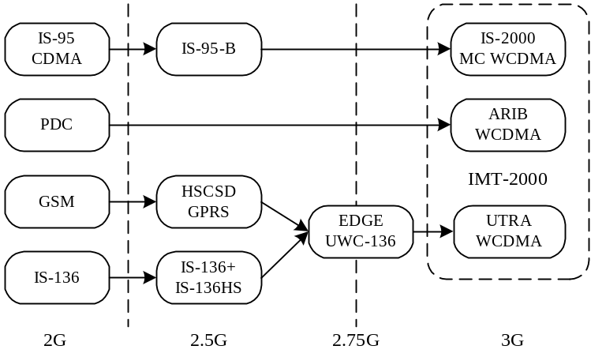
图 1-1 2G向3G的演进
GSM系统在其Phase2和Phase2+规范中提出了两种高速数据业务的模型：
● 基于高速数据比特率和电路交换的HSCSD（高速电路交换数据）
● 基于分组交换数据的GPRS（通用分组无线业务）
这两种业务通常被称为2.5G。GPRS采用高速率自适应编码方案，最高速率可达到171 kbps。
由ETSI（欧洲电信标准协会）发展的EDGE（GSM演进增强型数据率系统），采用8-PSK（8相移键控）调制方式，理论上能够支持高达384 kbps的数据率。EDGE比GPRS更为先进，但是还是没有达到3G系统高达2 Mbps的速率要求。EDGE被称为是一种2.75G技术。
4．移动通信的特点
移动通信：对于通话的双方，只要有一方处于移动状态，即构成移动通信方式。
移动通信是有线通信的延伸，与有线通信相比具有以下特点：
（1） 终端用户的移动性：
移动通信的主要特点在于用户的移动性，需要随时知道用户当前位置，以完成呼叫、接续等功能；用户在通话时的移动性，还涉及到频道的切换问题等。
（2） 无线接入方式：
移动用户与基站系统之间采用无线接入方式，频率资源的有限性、用户与基站系统之间信号的干扰（频率利用、建筑物的影响、信号的衰减等）、信息（信令、数据、话路等）的安全保护（鉴权、加密）等。
（3） 漫游功能：
移动通信网之间的自动漫游，移动通信网与其他网络的互通（公用电话网、综合业务数字网、数据网、专网、现有移动通信网等），各种业务功能的实现等（电话业务、数据业务、短消息业务、智能业务等）。

未来移动通信技术的发展方向
第3代移动通信技术的理论研究、技术开发和标准制定工作起始于80年代中期。
ITU规范“2000年国际移动电信超标准（IMT-2000）”对3G及其含义进行了定义和说明，它使得移动数据业务和一些固定高速数据业务能利用一个或多个无线电信道来与固定网络平台一起为用户提供如下性质的业务：
● 具有全球标准
● IMT-2000业务与其它固定网络业务兼容
● 高质量
● 使用全球公共频带
● 具有全球使用的小型终端
● 具有全球漫游能力
● 具有多媒体应用业务和终端
● 提高改良的频率使用效率
● 具有易于向下一代系统发展的灵活性
● 具有高速的分级数据速率
● 在固定位置环境下能达到2 Mbps
● 对步行用户能达到384 kbps
● 对车载用户能达到144 kbps
目前，通信技术已脱离纯技术驱动的模式，正在走向技术与业务相结合、互动的新模式。预计在未来5至10年间，从市场应用和业务需求的角度看，最大和最深刻的变化将是从话音业务向数据业务的战略性转变，这种转变将深刻地影响通信技术的走向。
一些研究人员及电信营运商已将第4代移动通信系统（4G）描绘成一个比3G更美好的无线新世界，将可创造出许多消费者难以想象的应用。4G最大的数据传输速率超过100 Mbps，这个速率是目前移动电话数据传输速率的1万倍，也是3G移动电话速率的50倍。4G手机将可以提供高性能的媒体内容，并通过ID应用程序成为个人身份鉴定设备。它也可以接受高分辨率的电影和电视节目，从而成为合并广播和通信新基础设施中的一个纽带。此外，4G的无线即时连接等某些服务费用也将比3G低廉。

GSM的定义
GSM开始是欧洲为900 MHz波段工作的通信系统所制定的标准。由于模拟通信系统的扩充能力有限，因此基于增加业务容量的需求而发展了该项技术，取得了全球性的成功。GSM成为当今广泛认可的无线电通信标准。
GSM数字移动通信的发展过程可归纳如下。
● 1982年：欧洲邮电行政会议（CEPT）设立了“移动通信特别小组”，即GSM（Group Special Mobile）。它以开发第2代移动通信系统为目标；
● 1986年：在巴黎采纳了欧洲各国经大量研究和实验后提出的八个建议，并进行现场试验；
● 1987年：GSM成员国经现场测试和论证比较，就数字系统采用“窄带时分多址TDMA，规则脉冲激励长期预测（RPE—LTP）话音编码和高斯滤波最小移频键控（GMSK）调制方式”达成一致意见；
● 1988年：十八个欧洲国家达成GSM谅解备忘录（MOU）；
● 1989年：GSM标准生效；
● 1991年：GSM系统正式在欧洲问世，网络开通运行；
● 1992年，GSM标准基本冻结；
● 1993年，GSM第二阶段标准基本完成了主要部分；
● 1994年：为了进一步完善GSM作为移动数据业务的平台又增加了一个研究阶段即（Phase 2+）。

GSM系统的主要特点
GSM的主要特点可以归结为：
- 频谱效率。由于采用了高效调制器、信道编码、交织、均衡和语音编码技术，使系统具有高频谱效率。
- 容量。由于每个信道传输带宽增加，使同频分复用栽干比要求降低至9dB，故GSM系统的同频复用模式可以缩小到4/12或3/9甚至更小（模拟系统为7/21）；加上半速率话音编码的引入和自动话务分配以减少越区切换的次数，使GSM系统的容量效率（每兆赫每小区的信道数）比TACS系统高3～5倍。
- 话音质量。鉴于数字传输技术的特点以及GSM规范中有关空中接口和话音编码的定义，在门限值以上时，话音质量总是达到相同的水平而与无线传输质量无关。
- 开放的接口。GSM标准所提供的开放性接口，不仅限于空中接口，而且包括网络直接以及网络中各设备实体之间，例如A接口和Abis接口。
- 安全性。通过鉴权、加密和TMSI号码的使用，达到安全的目的。鉴权用来验证用户的入网权利。加密用于空中接口，由SIM卡和网络AUC的密钥决定。TMSI是一个由业务网络给用户指定的临时识别号，以防止有人跟踪而泄漏其地理位置。
- 与ISDN、PSTN等的互连。与其他网络的互连通常利用现有的接口，如ISUP或TUP等。
- 在SIM卡基础上实现漫游。漫游是移动通信的重要特征，它标志着用户可以从一个网络自动进入另一个网络。GSM系统可以提供全球漫游，当然也需要网络运营者之间的某些协议，例如计费。
在GSM系统中，漫游是在SIM卡识别号以及被称为IMSI的国际移动用户识别号的基础上实现的。这意味着用户不必带着终端设备而只需带其SIM卡进入其他国家即可。终端设备可以租借，仍可达到用户号码不变，计费帐号不变的目的。

GSM标准规范
GSM标准是由欧洲的ETSI协会发起制定的。
ETSI将其分成许多阶段（Phase），组成许多委员会SMG（Special Mobile Group），各委员会负责相关部分的GSM标准制定。
GSM标准规范中只对功能和接口制定了详细规范，未对硬件做出规定。这样做目的是尽可能减少对设计者限制，又使各运营者有可能购买不同厂家的设备。
GSM系统技术规范共分12章：
1． 概述
2． 业务方面
3． 网络方面
4． MS-BS接口与协议
5． 无线路径上的物理层
6． 话音编码规范
7． MS的终端适配器
8． BS-MSC接口
9． 网络互通
10． 业务互通
11． 设备和型号认可规范
12． 操作和维护

GSM网络结构
GSM网络的基本结构如图 1-2所示。
其中各名称含义如下：
● MS（Mobile Station）：移动台
● BTS（Base Transceiver Station）：基站收发信台
● BSC（Base Station Controller）：基站控制器
● TRAU（Transcoding and Rate Adaptation Unit）：码变换和速率适配单元
● IWF（Interworking Function）：交互功能
● EIR（Equipment Identity Register）：设备识别寄存器
● MSC（Mobile Switching Center）：移动交换中心
● VLR（Visitor Location Register）：拜访位置寄存器
● GMSC（Gateway MSC）：网关
● HLR（HOME Location Register）：归属位置寄存器
● AUC（Authentication Center）：鉴权中心
● SMC（Short Message Center）：短消息业务中心
● PSTN（Public Switched Telephone Network）：公用电话网
● ISDN（Integrated Services Digital Network）：综合业务数字网
● PDN（Public Data Networks）：公用数据网
GSM数字移动通信系统主要由移动交换系统NSS、基站子系统BSS、操作维护子系统OMS和移动台MS构成。下面具体描述各部分的功能。
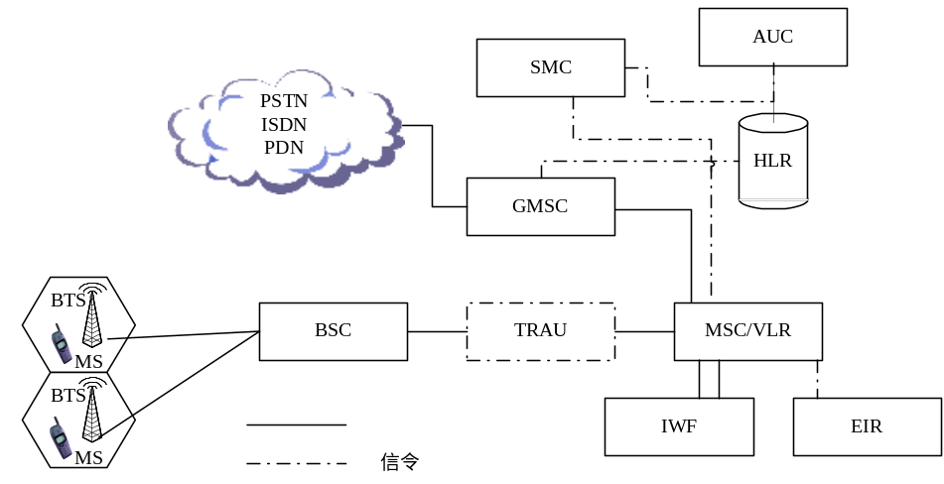
图 1-2 GSM网络结构

移动交换系统NSS
NSS主要完成交换功能以及用户数据管理、移动性管理、安全性管理所需的数据库功能。
移动交换系统由移动交换中心MSC、归属位置寄存器HLR、拜访位置寄存器VLR、设备识别寄存器EIR、鉴权中心AUC和短消息中心SMC等功能实体构成。
● MSC：GSM系统的核心，完成最基本的交换功能，即完成移动用户和其他网络用户之间的通讯连接；完成移动用户寻呼接入、信道分配、呼叫接续、话务量控制、计费、基站管理等功能；提供面向系统其他功能实体的接口、到其他网络的接口以及与其他MSC互连的接口。
● HLR：是系统的中央数据库，存放与用户有关的所有信息，包括用户的漫游权限、基本业务、补充业务及当前位置信息等，从而为MSC提供建立呼叫所需的路由信息。一个HLR可以覆盖几个MSC服务区甚至整个移动网络。
● VLR：VLR存储了进入其覆盖区的所有用户的信息，为已经登记的移动用户提供建立呼叫接续的条件。VLR是一个动态数据库，需要与有关的归属位置寄存器HLR进行大量的数据交换以保证数据的有效性。当用户离开离开该VLR的控制区域，则重新在另一个VLR登记，原VLR将删除临时记录的该移动用户数据。在物理上，MSC和VLR通常合为一体。
● AUC：是一个受到严格保护的数据库，存储用户的鉴权信息和加密参数。在物理实体上，AUC和HLR共存。
● EIR：存储与移动台设备有关的参数，可以对移动设备进行识别、监视和闭锁等，防止未经许可的移动设备使用网络。

基站子系统BSS
BSS是NSS和MS之间的桥梁，主要完成无线信道管理和无线收发功能。BSS主要包括基站控制器BSC和基站收发信台BTS两部分。
● BSC：位于MSC与BTS之间，具有对一个或多个BTS进行控制和管理的功能，主要完成无线信道的分配、BTS和MS发射功率的控制以及越区信道切换等功能。BSC也是一个小交换机，它把局部网络汇集后通过A接口与MSC相连。
● BTS：基站子系统的无线收发设备，由BSC控制，主要负责无线传输功能，完成无线与有线的转换、无线分集、无线信道加密、跳频等功能。BTS通过Abis接口与BSC相连，通过空中接口U_{m}与MS相连。
此外，BSS系统还包括码变换和速率适配单元TRAU。TRAU通常位于BSC和MSC之间，主要完成16 kbps的RPE-LTP编码和64 kbps的A律PCM编码之间的码型变换。

操作维护子系统OMS
OMS是GSM系统的操作维护部分，GSM系统的所有功能单元都可以通过各自的网络连接到OMS，通过OMS可以实现GSM网络各功能单元的监视、状态报告和故障诊断等功能。
OMS分为两部分：OMC-S（操作维护中心-系统部分）和OMC-R（操作维护中心-无线部分）。OMC-S用于NSS系统的操作和维护，OMC-R用于BSS系统的操作和维护。

移动台MS
MS是GSM系统的用户设备，可以是车载台、便携台和手持机。它由移动终端和用户识别卡SIM两部分组成。
● 移动终端主要完成语音信号处理和无线收发等功能。
● SIM卡存储了认证用户身份所需的所有信息以及与安全保密有关的重要信息，以防非法用户入侵，移动终端只有插入了SIM卡后才能接入GSM网络。

网络服务区
GSM网络服务区是指所有GSM运营商提供的网络覆盖区域的总和。在物理上它由若干个MSC服务区组成，而每个MSC服务区由若干个小区（CELL）组成。在逻辑上若干个小区归为一个位置区（LA）。
● MSC服务区
一个PLMN服务区通常由多个MSC服务区构成，一个MSC服务区是指由该MSC所覆盖的服务区域，即是指和该MSC相连的所有BSC所控制的BTS的覆盖区域的总和，位于该区域的移动台均在该服务区的拜访寄存器（VLR）中进行登记。因此，在实际网络中，MSC总是和VLR集成在一起，在网络中形成一个节点。
● 位置区（LA）
每个MSC/VLR服务区又被划分为若干个位置区。在一个位置区内，移动台可以自由地移动，而不需要进行位置更新，因此一个位置区是广播寻呼消息的寻呼区域。一个位置区只能属于某一个MSC/VLR，即位置区的划分不能跨越MSC/VLR。利用位置区识别码（LAI），系统可以区别不同的位置区。
● 小区（CELL）
一个位置区包括若干个小区，每个小区具有专门的识别码（CGI），它表示网络中的一个基本的无线覆盖区域。
GSM网络中各种覆盖区域之间的关系如图 1-3所示。
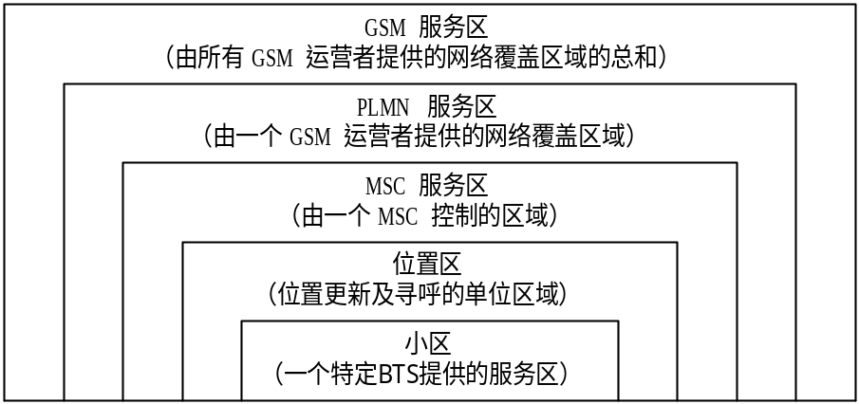
图 1-3 GSM网络中各种覆盖区域之间的关系

无线信道
 知识点
● GSM的无线帧结构
● GSM的无线信道

帧结构和无线信道
GSM是数字化系统，其任务是传输比特流。为了更好地把通信业务与传输方案对应起来，引进了信道（CHANNEL）的概念。不同的信道可以同时传输不同的比特流，信道可分为物理信道和逻辑信道，逻辑信道至物理信道的映射是指将要发送的信息安排到合适的TDMA帧和时隙的过程。

无线帧结构
GSM的无线帧结构有五个层次，即时隙、TDMA帧、复帧、超帧和超高帧。
1． 时隙是物理信道的基本单元。
2． TDMA帧是由8个时隙组成的，是占据载频带宽的基本单元，即每个载频有8个时隙。
3． 复帧有以下两种类型：
（1）由26个TDMA帧组成的复帧。这种复帧用于TCH、SACCH和FACCH。
（2）由51个TDMA帧组成的复帧。这种复帧用于BCCH、CCCH和SDCCH。
4． 超帧是一个连贯的51×26的TDMA帧，由51个26帧的复帧或26个51帧的复帧构成。
5． 超高帧是由2048个超帧构成。
图2-1中示出了GSM系统分级帧结构的示意图。
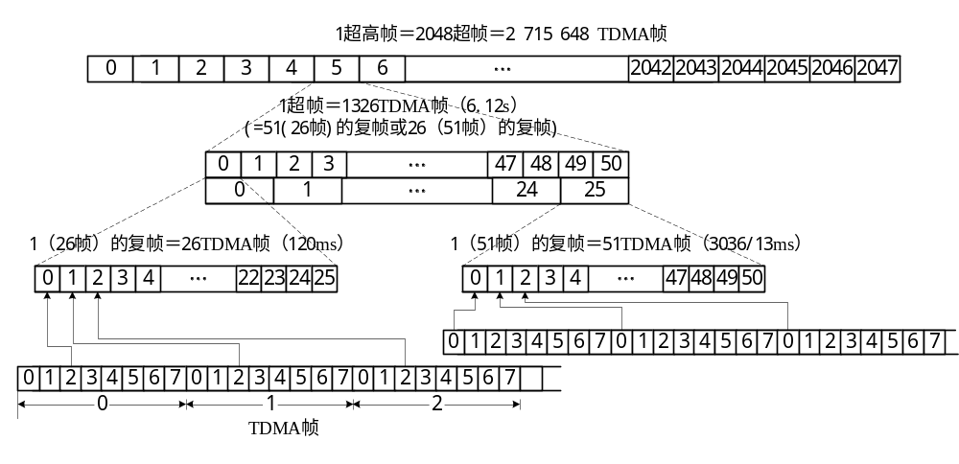
图 2-1 GSM系统分级帧结构
TDMA帧号是以3小时28分53秒760毫秒（2048×51×26×8BP或者说2048×51×26个TDMA帧）为周期循环编号的。每2048×51×26个TDMA帧为一个超高帧，每一个超高帧又可分为2048个超帧，一个超帧是51×26个TDMA帧的序列（6.12秒），每个超帧又是由复帧组成。复帧分为两种类型。
26帧的复帧：它包括26个TDMA帧（26×8BP），持续时长120ms。51个这样的复帧组成一个超帧。这种复帧用于携带TCH（和SACCH加FACCH）。
51帧的复帧：它包括51个TDMA帧（51×8BP），持续时长3060/13ms。26个这样的复帧组成一个超帧。这种复帧用于携带BCH和CCCH。

物理信道
TDMA是指在GSM900的每个载频上按时间分为8个时间段，每一个时隙段称为一个时隙（Time Slot），如图 3-1所示。这样的时隙叫做信道，或者叫物理信道。一个载频上连续的8个时隙组成一个TDMA帧，也就是说GSM的一个载频上可提供8个物理信道。
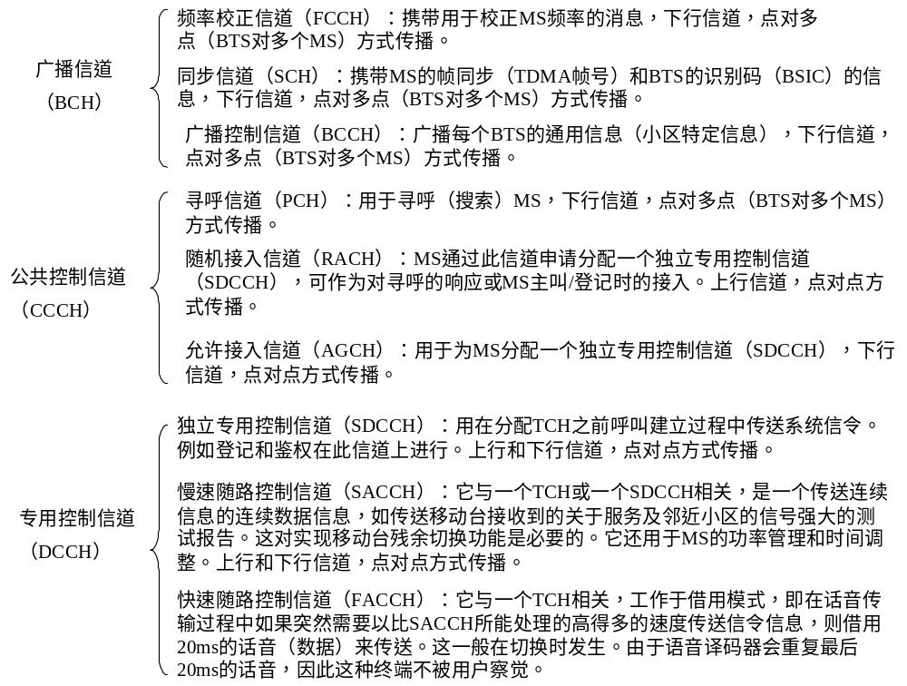
图 2-2 GSM逻辑信道

逻辑信道
如果把TDMA帧的每个时隙看作为物理信道，那么在物理信道所传输的内容就是逻辑信道。逻辑信道是指依据移动网通信的需要，为传送的各种控制信令和语音或数据业务在TDMA的8个时隙所分配的控制逻辑信道或语音、数据逻辑信道。
GSM数字系统在物理信道上传输的信息是由大约100多个调制比特组成的脉冲串，称为突发脉冲序列——“Burst”。以不同的“Burst”信息格式来携带不同的逻辑信道。
逻辑信道分为公共信道和专用信道两大类。图 2-2为GSM所定义的各种逻辑信道。
1．公共信道
公共信道主要是指用于传送基站向移动台广播消息的广播控制信道和用于传送移动业务交换中心与移动台之间建立连接所需的双向信号的公共控制信道。
（1） 广播信道
广播信道（BCH）是从基站到移动台的单向信道，它包括：
● 频率校正信道（FCCH）：此信道用于给用户传送校正移动台频率的信息。移动台在该信道接收频率校正信息并用来校正移动台用户自己的时基频率。
● 同步信道（SCH）：此信道用于传送帧同步（TDMA帧号）信息和BTS识别码（BSIC）信息给移动台。
● 广播控制信道（BCCH）：此信道用于向每个BTS广播通用的信息。例如在该信道上广播本小区和相邻小区的信息以及同步信息（频率和时间）信息。移动台则周期地监听BCCH，以获取BCCH上的信息，如本地区识别（Local Area Identity）；相邻小区列表（List of Neighboring Cell）；本小区使用的频率表；小区识别；功率控制指示；间断传输允许；接入控制，例如紧急呼叫等；CBCH的说明。BCCH载波是由基站以固定功率发射，其信号强度被所有移动台测量。
（2） 公共控制信道
公共控制信道（CCCH）是基站与移动台间的一点对多点的双向信道。包括：
● 寻呼信道（PCH）：此信道用于广播基站寻呼移动台的寻呼消息，是下行信道。
● 随机接入信道（RACH）：移动台随机接入网络时用此信道向基站发送信息。发送的信息包括：对基站寻呼消息的应答；移动台始呼时的接入。移动台在此信道还向基站申请一独立专用控制信道（SDCCH）。此信道是上行信道。
● 接入允许信道（AGCH）：AGCH用于基站向随机接入成功的移动台发送指配了的独立专用控制信道SDCCH。此信道是下行信道。
2． 专用信道
专用信道主要是指用于传送用户语音或数据的业务信道，另外还包括一些用于控制的专用控制信道。
（1） 专用控制信道
专用控制信道（DCCH）是基站与移动台间的点对点的双向信道。它包括：
● 独立专用控制信道（SDCCH）：其用于传送基站和移动台间的指令与信道信息，如鉴权、登记信令消息等。此信道在呼叫建立期间支持双向数据传输，以及短消息业务信息的传送。
● 慢速随路信道（SACCH）：基站一方面用此信道向移动台传送功率控制信息、帧调整信息；另一方面，基站用此信道接收移动台发来的信号强度报告和链路质量报告。
● 快速随路信道（FACCH）：此信道主要用于传送基站与移动台间的越区切换的信令消息。
（2） 业务信道
业务信道（TCH）是用于传送用户的语音和数据业务的信道。根据交换方式的不同，业务信道可分为电路交换信道和数据交换信道；依据传输速率的不同可分为全速率信道和半速率信道。GSM系统全速率信道的速率为13 kbps；半速率信道的速度为6.5 kbps。另外，增强型全速率信道是指其速率与全速率信道的速率一样为13 kbps，只是其压缩编码方案比全速率信道的压缩编码方案优越，所以它有较好的语音质量。

信道组合
在实际应用中，总是将不同类型的逻辑信道映射到同一物理信道上，称为信道组合。
以下为GSM系统的9种信道组合类型：
1． 全速率业务信道TCHFull：TCH/F＋FACCH/F＋SACCH/TF；
2． 半速率业务信道TCHHalf：TCH/H（0，1）＋FACCH/H（0，1）＋SACCH/TH（0，1）；
3． 半速率1业务信道TCHHalf2：TCH/H（0，0）＋FACCH/H（0，1）＋SACCH/TH（0，1）＋TCH/H（1，1）；
4． 独立专用控制信道SDCCH：SDCCH/8(0，…，7)＋SACCH/C8(0，…，7)；
5． 主广播控制信道MainBCCH：FCCH＋SCH＋BCCH＋CCCH；
6． 组合广播控制信道BCCHCombined：FCCH＋SCH＋BCCH＋CCCH＋SDCCH/4（0，…，3）＋SACCH/C4（0，…，3）；
7． 广播信道BCH：FCCH＋SCH＋BCCH；
8． 小区广播信道BCCHwithCBCH：FCCH＋SCH＋BCCH＋CCCH＋SDCCH/4（0，…，3）＋SACCH/C4（0，…，3）＋CBCH；
9． 慢速专用控制信道SDCCHwithCBCH：SDCCH＋SACCH＋CBCH。
以上信道组合中，CCCH=PCH＋RACH＋AGCH。CBCH只有下行信道，携带小区广播信息，和SDCCH使用相同的物理信道。
每个小区广播一个FCCH和一个SCH。其基本组合在下行方向包括一个FCCH，一个SCH，一个BCCH和一个CCCH（PCH＋AGCH），严格地分配到小区配置的BCCH载频的TN0位置上，如图 2-44所示。
对于半速率语音信道组合，每个时隙有2条半速率子信道和相应的SACCH信道，以26TDMA帧为复帧，帧结构如图2-4所示。
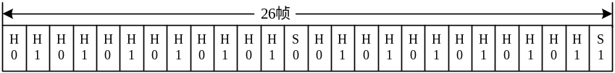
图 2-3半速率语音信道结构示意图
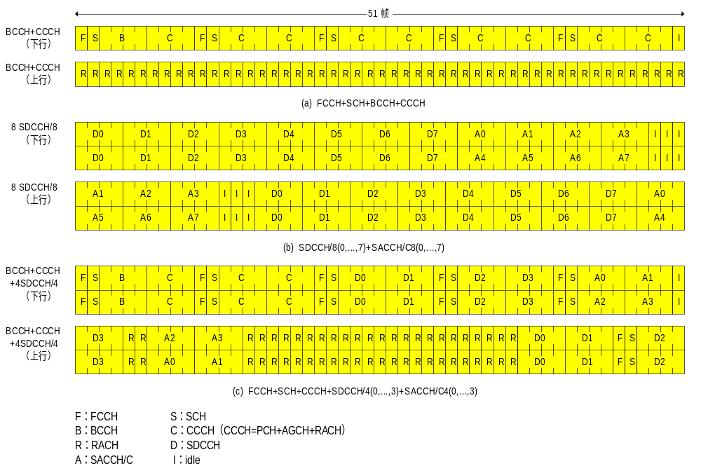
图 2-4 51帧的信道结构示意图

逻辑信道和物理信道的映射
GSM系统的逻辑信道数明显超过了GSM一个载频所提供的8个物理信道，因此要想给每个逻辑信道都配置一个物理信道，一个载频所提供的8个物理信道是不够的，需要再增加载频。这样并不是一种高效率的通信。解决上述问题的基本方法是，将公共控制信道复用，即在一个或两个物理信道上复用公共控制信道。
GSM系统是按下面的方法建立物理信道和逻辑信道间的映射对应关系的。
一个基站有N个载频，每个载频有8个时隙。将载频定义为f₀、f₁、f₂、…。对于下行链路，从f₀的第0时隙（TS0）起始。TS0只用于映射控制信道，f₀也称为广播控制信道（BCCH）。5为BCCH和CCCH在TS0上的复用关系。
BCCH和CCCH共占用51个TS0时隙，尽管只占用了每一帧的TS0时隙，但从时间上讲长度为51个TDMA帧。作为一种复帧，以每出现一个空闲帧作为此复帧的结束，在空闲帧之后，复帧再从F、S开始进行新的复帧。以此方法进行重复，即构成TDMA的复帧结构。
在没有寻呼或呼叫接入时，基站也总在f₀上发射。这使移动台能够测试基站的信号强度以决定使用哪个小区为合适。
对上行链路，f₀上的TS0不包括上述信道，它只用于移动台的接入，即用于上行链路作为RACH信道。图 2-6为51个连续TDMA帧的TS0。
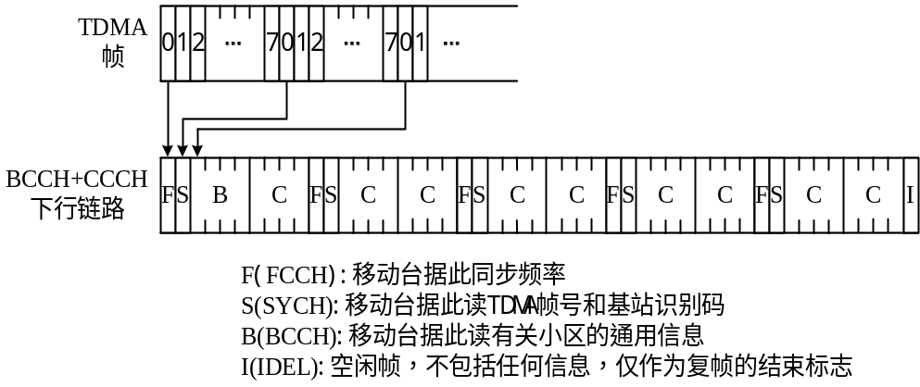
图 2-5 BCCH和CCCH在TS0上的复用
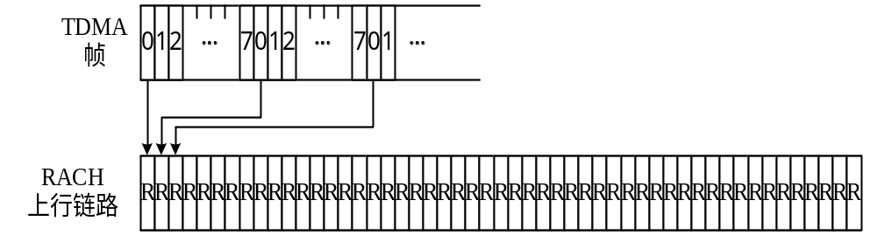图 2-6 TS0上RACH的复用

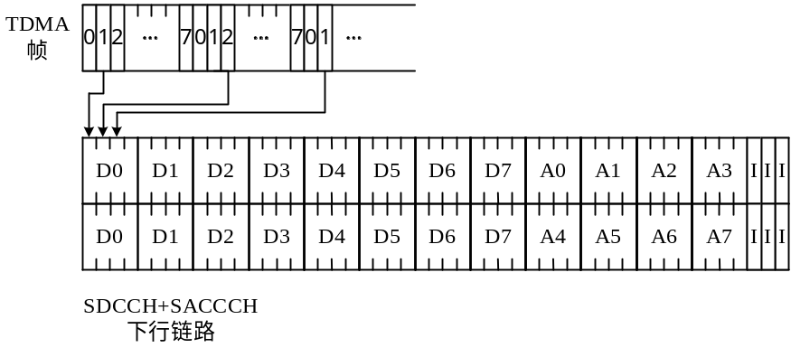
图 2-7 SDCCH和SACCH在TS1上的复用（下行）
BCCH、FCCH、SCH、PCH、AGCH和RACH均映射到TS0。RACH映射到上行链路，其余映射到下行链路。
下行链路f₀上的TS1时隙用来将专用控制信道映射到物理信道上，其映射关系如图 2-7所示。
由于呼叫建立和登记时的比特率相当的低，所以可在1个时隙上放8个专用控制信道以提高时隙的复用率。
SDCCH和SACCH共有102个时隙，即102个时分复用帧。
SDCCH的DX（D0、D1、…）只用于移动台建立呼叫的开始时使用；当移动台转移到业务信道TCH上，用户开始通话或登记完释放后，DX就用于其他的移动台。
SACCH的AX（A0、A1、…）主要用于传送那些不重要的控制信息，如传送无线测量数据等。
上行链路f₀上的TS1与下行链路f₀上的TS1有相同的结构，只是它们在时间上有一个偏移，即意味着对于一个移动台同时可双向接续。图 2-8中给出了SDCCH和SACCH在上行链路f₀的TS1上的复用。
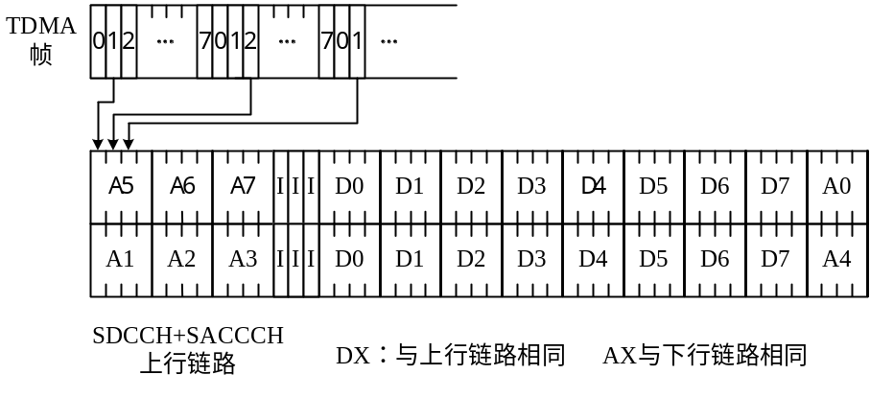
图 2-8 SDCCH与SACCH在TS1上的复用（上行）
载频f₀上的上行、下行的TS0和TS1供逻辑控制信道使用，而其余6个物理信道TS2~TS7由TCH使用。
TCH到物理信道的映射如图 2-9所示。
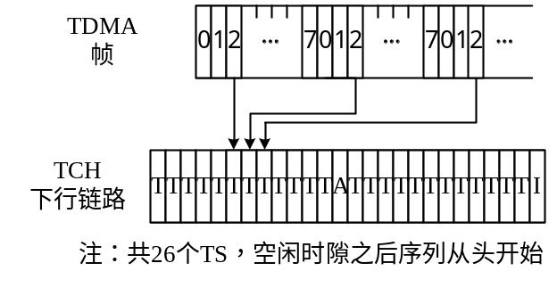
图 2-9 TCH的复用
图 2-中只给出了TS2时隙的时分复用关系，其中T表示TCH，用于传送语音或数据；A表示SACCH，用于传送控制命令，如命令改变输出功率等；I为IDEL空闲，它不含任何信息，主要用于配合测量。时隙TS2是以26个时隙为周期进行时分复用的，以空闲时隙I作为重复序列的开头或结尾。
上行链路的TCH与下行链路的TCH结构完全一样，只是有一个时间的偏移。时间偏移为3个TS，也就是说上行的TS2与下行的TS2不同时出现，表明移动台的收发不必同时进行。图 2-40中给出了TCH上行与下行偏移的情况。
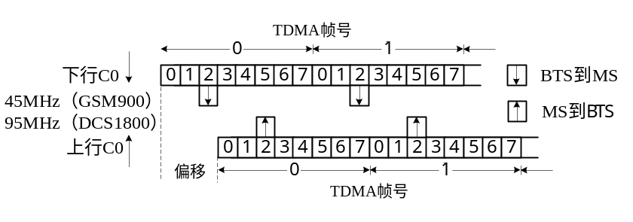
图 2-40 TCH上下行偏移
通过以上论述可以得出在载频f₀上：
● TS0：逻辑控制信道，重复周期为51个TS。
● TS1：逻辑控制信道，重复周期为102个TS。
● TS2：逻辑业务信道，重复周期为26个TS。
● TS3~TS7：逻辑业务信道，重复周期为26个TS。
其它f₀~ f_{N}个载频的TS0~TS7全部是业务信道。

GSM关键技术
 知识点
● GSM的关键技术
●

工作频段的分配
1． 工作频段
我国陆地公用蜂窝数字移动通信网GSM通信系统采用900MHz频段：
890～915（移动台发、基站收）
935～960（基站发、移动台收）
双工间隔为45MHz，工作带宽为25 MHz，载频间隔为200 kHz。
随着业务的发展，可视需要向下扩展，或向1.8GHz频段的GSM1800过渡，即1800MHz频段：
1710～1785（移动台发、基站收）
1805～1880（基站发、移动台收）
双工间隔为95MHz，工作带宽为75 MHz，载频间隔为200 kHz。
2． 频道间隔
相邻两频道间隔为200kHz。 每个频道采用时分多址接入（TDMA）方式，分为8个时隙，即8个信道（全速率）。每信道占用等效带宽200 kHz/8＝25 kHz。
将来GSM采用半速率话音编码后，每个频道可容纳16个半速率信道。
3． 频道配置
采用等间隔频道配置方法。
（1） 900 MHz频段
频道序号为1~124，共124个频点。
频道序号和频点标称中心频率的关系为：
Fu（n）=890＋0.2×n（MHz），上行
Fd（n）=Fu（n）＋45（MHz），下行
其中1≤n≤124，n为频道序号，或称绝对射频信道号ARFCN。
（2） 扩展900 MHz频段
频道序号为0~124和975~1023，共174个频点。
频道序号和频点标称中心频率的关系为：
Fu（n）=890＋0.2×n（MHz），0≤n≤124
Fu（n）=890＋0.2×（n－1024）（MHz），975≤n≤1023
Fd（n）=Fu（n）＋45（MHz）
（3） 850 MHz频段
频道序号为128~251，共124个频点。
频道序号和频点标称中心频率的关系为：
Fu（n）=824.2+0.2×（n－128）（MHz）
Fd（n）=869.2+0.2×（n—128）（MHz）
128≤n≤251
（4） 1800 MHz频段
频道序号为512~885，共374个频点。
频道序号和频点标称中心频率的关系为：
Fu（n）=1710.2＋0.2×（n－512）（MHz）
Fd（n）=Fu（n）＋95（MHz）
512≤n≤885
（5） 1900 MHz频段
频道序号为512~811，共300个频点。
频道序号和频点标称中心频率的关系为：
Fu（n）=1850.2＋0.2×（n－512）（MHz）
Fd（n）=Fu（n）＋80（MHz）
512≤n≤811
4． 双工收发间隔
（1） 900 MHz频段
双工收发频率间隔为45 MHz。
（2） 扩展900 MHz频段
双工收发频率间隔为45 MHz。
（3） 850 MHz频段
双工收发频率间隔为45 MHz。
（4） 1800 MHz频段
双工收发频率间隔为95 MHz。
（5） 1900 MHz频段
双工收发频率间隔为80 MHz。

多址方案
GSM通信系统采用的多址技术：频分多址（FDMA）和时分多址（TDMA）结合，还加上跳频技术。
GSM在无线路径上传输的一个基本概念是：传输的单位是约一百个调制比特的序列，它称为一个“突发脉冲”。脉冲持续时间优先，在无线频谱中也占一有限部分。它们在时间窗和频率窗内发送，我们称之为间隙。精确地讲，间隙的中心频率在系统频带内间隔200 kHz安排（FDMA情况），它们每隔0.577ms（更精确地是15/26ms）出现一次（TDMA情况）。对应于相同间隙的时间间隔称为一个时隙，它的持续时间将作为一种时间单位，称为BP（突发脉冲周期）。
这样一个间隙可以在时间/频率图中用一个长15/26ms，宽200KHz的小矩形表示（见图 3-11所示）。统一地，我们将GSM中规定的200KHz带宽称为一个频隙。

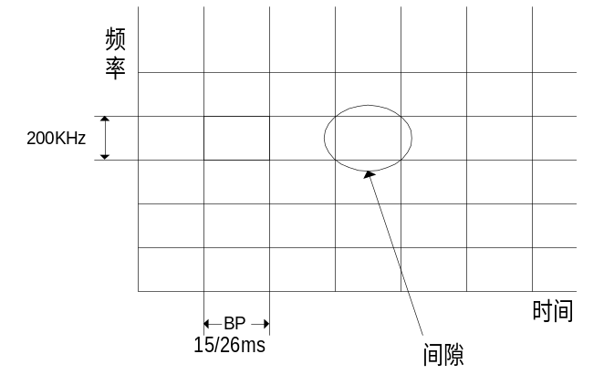
图 3-1 在时域和频域中的间隙
在GSM系统中，每个载频被定义为一个TDMA帧，相当于FDMA系统的一个频道。每帧包括8个时隙（TS0－7）。每个TDMA帧有一个TDMA帧号。

GMSK调制
GMSK是一种特殊的数字FM调制方式。调制速率为270.833千波特。比特率正好是频率偏移4倍的FSK调制称作MSK（最小频移键控）。在GSM中，使用高斯预调制滤波器进一步减小调制频谱。它可以降低频率转换速度。
GMSK可以通过I/Q图表示。如果没有高斯滤波器，当传送一连串恒定的1时，MSK信号将保持在高于载波中心频率67.708 kHz的状态。如果将载波中心频率作为固定相位基准，67.708 kHz的信号将导致相位的稳步增加。相位将以每秒67,708次的速率进行360°旋转。在一个比特周期内（1/270.833 kHz），相位将在I/Q图中移动四分之一圆周、即90°的位置。数据1可以看作相位增加90°。两个1使相位增加180°，三个1是270°，依此类推。数据0表示在相反方向上相同的相位变化。
实际的相位轨迹是被严格地控制的。GSM无线系统需要使用数字滤波器和I/Q或数字FM调制器精确地生成正确的相位轨迹。GSM规范允许实际轨迹与理想轨迹之间存在均方根（rms）值不超过5°、峰值不超过20°的偏差。

信道编码和交织
信道编码用于改善传输质量，克服各种干扰对信号产生不良影响。
信道编码采用专门的冗余技术，在发送端按一定的规律插入冗余位进行编码，接收端的解码过程利用这些冗余位检测误码并尽可能地纠正错误，恢复出原始的发送信息。
GSM中使用的编码方式有卷积码和分组码，在实际应用中是把这两种方式组合在一起使用。
● 卷积码：把k个信息比特编成n个比特，k，n都很小，适宜以串行方式传输，而且延时也小，编码后的n个码元不但与本组k个信息码元相关，还与前面（N－1）组的信息码元相关，其中N称为约束长度。卷积码一般可表示成（n，k，N）。卷积编码的纠错能力随N的增大而增大，而差错率随N的增大成指数下降。卷积码主要用于纠错，当解调器采用最大似然估计方法时，可以产生十分有效的纠错结果。
● 分组码：这是一种截短循环码，通过增加对信息比特的异或运算得到冗余位，把k个输入信息位通过异或运算映射到n个输出二进码元（n>k）。分组码主要用于检测和纠正成组出现的错码，通常与卷积码混合使用。

交织和解交织
无线通信的突发误码的产生，常常是因为持续时间较长的衰落引起的，如果只依靠上述的信道编码方式来检错和纠错是不够的。为了更好地解决这类误码问题，在系统中采用信道交织技术。
交织实际上是把一个消息块原来连续的比特按一定规则分开发送传输，即在传送过程中原来的连续块变成不连续，然后形成一组交织后的发送消息块，在接收端对这种交织信息块复原（解交织）成原来的信息块。如图 3-25所示。
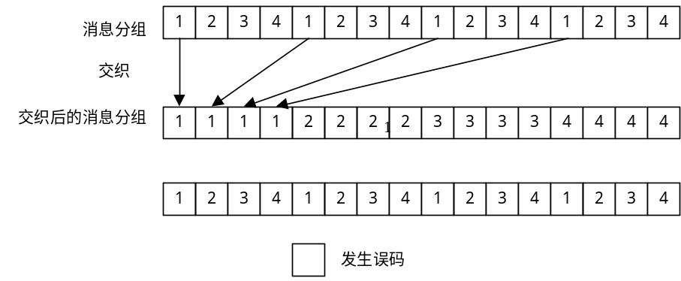
图 3-25 交织技术
采用交织技术后，如果传送过程中某块消息丢失，在恢复后实际上只丢失每个信息块的一部分，而不至于全部丢失，采用编码技术后就很容易恢复那些被丢失的消息。
在GSM中，各种信道类型采用不同的编码和交织方式，见表 3-1。
表 3-1 各种电路逻辑信道的编码和交织过程
信道类型 |  |  | 输入速率kbps | 输入码块bits | 编码 |  |  | 输出码块bits | 交织深度
 |  |  | 输入速率kbps | 输入码块bits | 校验比特 | 尾比特 | 卷积码率 | 输出码块bits | 交织深度
TCH/FS |  | Ia | 13 | 50 | 奇偶校验，3 | 4 | 1/2 | 456 | 在8个1/2突发脉冲上
 |  | Ib | 13 | 132
 |  | II | 13 | 78 |  |  |  | 456 | 在8个1/2突发脉冲上
TCH/HS | Ia |  | 5.6 | 22 | 奇偶校验，3 | 6 | 1/3 | 228 | 在4个1/2突发脉冲上
TCH/HS | Ib |  | 5.6 | 73
TCH/HS | II |  | 5.6 | 17 |  |  |  | 228 | 在4个1/2突发脉冲上
TCH/F9.6  TCH/H4.8 |  |  | 12  6 | 240 |  | 4 | 1/2，每15 bits去掉1位 | 456 | 在22个不等的突发脉冲位置上复合
TCH/F4.8 |  |  | 6 | 120 |  | 32 | 1/3 | 456 | 同上
TCH/F2.4 |  |  | 3.6 | 72 |  | 4 | 1/6 | 456 | 在8个1/2突发脉冲上
TCH/H2.4 |  |  | 3.6 | 144 |  | 8 | 1/3 | 456 | 在22个不等的突发脉冲位置上复合
SCH |  |  |  | 25 | 奇偶校验，10 | 4 | 1/2 | 78 | 在1个SB突发脉冲位置上复合
RACH |  |  |  | 8 | 奇偶校验，6 | 4 | 1/2 | 36 | 在1个AB突发脉冲位置上复合
FACCH |  |  |  | 184 | 分组编码，40 | 4 | 1/2 | 456 | 在8个1/2突发脉冲上
SACCH  BCCH  SDCCH  AGCH  PCH |  |  |  | 184 | 分组编码，40 | 4 | 1/2 | 456 | 在4个整突发脉冲上
注：在TCH/FS信道上话音的输入速率位为13 kbps，即每个话音帧持续20 ms，包含260比特。根据各比特出错对话音产生的不同干扰，将260比特分为I类比特（共182比特）和II类比特（共78比特），其中I类比特又分为Ia和Ib类比特，Ia类比特是最重要的比特，如果其中一位出错，用户在20 ms的话音间隙就会听到一声很响的噪声，Ia类比特为50位，Ib类比特为132位。记一个话音帧（20 ms）内的260比特为：{ d（0），d（1），…，d（181）, d（182），…，d（259）}，其中下单划线为I类比特，下双划线为II类比特。对于TCH/HS信道，情况类似。
表 3-1总结了用于各种传输类型的编码和交织方法。其中第一列是信道和相关的传输模式；“输入码块”表示信道编码前数据块的大小（比特数）；“输出码块”表示编码后的块长（比特数）；在“编码”列中，所列参数的次序与编码次序相同，其中尾比特为“0”，对于译码则按相反次序进行。
下面以一个语音通信的例子描述信道编码和交织过程。
GSM系统中，TCH/FS信道上的语音输入速率为13 kbps，即每20 ms传输260 bits。对于这260 bits采用分段编码进行保护。
182 bits采用1/2卷积编码，其中的50 bits先进行奇偶校验，附加了3 bits的信息位，然后再进行1/2卷积编码，这50 bits称为Ia bit类，其余132 bits直接进行1/2卷积编码，称为Ib bit类；余下的78 bits不加任何保护。
TCH/F上语音信号的交织算法参见图 3-3。经信道编码后的数据为每20 ms携带456 bits，456 bits被分成8组，每组57 bits分别承载于不同的突发脉冲BP（8个BP）。为了获得比特序列之间的最大非相关性，排列顺序见表 3-2。
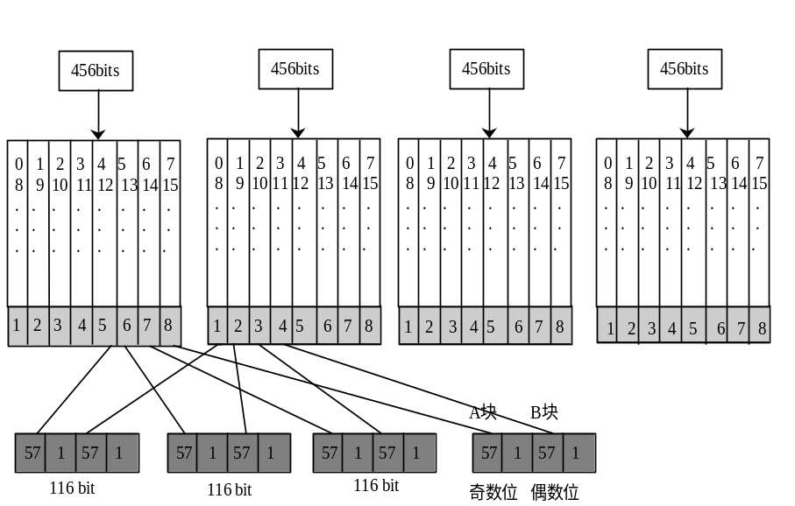
图 3-3 码元交织示意图
表 3-2 全速率话音交织算法表
序号 | 项目 | 说明
1 | 0，8，…，448 | BP（N）的偶数位（即B块）
2 | 1，9，…，449 | BP（N＋1）的偶数位（B块）
3 | 2，10，…，450 | BP（N＋2）的偶数位（B块）
4 | 3，11，…，451 | BP（N＋3）的偶数位（B块）
5 | 4，12，…，52 | BP（N＋4）的奇数位（A块）
6 | 5，13，…，453 | BP（N＋5）的奇数位（A块）
7 | 6，14，…，454 | BP（N＋6）的奇数位（A块）
8 | 7，15，…，455 | BP（N＋7）的奇数位（A块）
456 bits被分成8组（行），每组57 bits（列），分别占有BP（N）至BP（N＋7）的信息A块或信息块B。交织后的一个BP携带114 bits信息另加2 bits偷帧比特共116 bits，其中114 bits包含信息块A的57 bits（奇数位）和信息块B的57 bits（偶数位），另两个比特中一个比特指示前半个BP（奇数位）是用户数据还是快速随路信令，另一比特指示后半个BP（偶数位）是用户数据还是快速随路信令。

分集接收
为了减少由多径引起的系统性能降低，GSM系统BTS在无线接口采用分集接收技术，即接收处理部分有两套，接收两路不同的信号。
分集技术就是把各个分支的信号，按照一定的方法再集合起来变害为利。把收到的多径信号先分离成互不相关的多路信号，由少变多，在将这些信号的能量合并起来，由多变少，从而改善接收质量。
分集技术包括：时间分集、空间分集、频率分集、极化分集等。
1． 空间分集
在空间设立两副接收天线，独立地接收同一信号，再合并输出，衰落的程度能被大大地减小，这就是空间分集。空间分集是利用场强随空间的随机变化实现的，空间距离越大，多径传播的差异就越大，所接收场强的相关性就越小。所谓相关性是指信号间相似的程度，因此必须确定必要的空间距离。经过测试和统计，CCIR建议为了获得满意的分集效果，两天线间距大于0.6个波长，即d＞0.6λ，并且最好选在λ/4的奇数倍附近。若减小天线间距，即使小到λ/4，也能起到相当好的分集效果。
2． 时间分集
时间分集是指采用一定的时延来发送同一消息或者在系统所能承受的时延范围内在不同的时间内发送消息的一部分。在GSM系统中，通过交织技术实现时间分集。
3． 频率分集
频率分集是指用两个以上的频率同时传送一个信号，在接收端对不同频率的信号进行合成，利用不同频率的无线载波的不同路径减少或消除衰落的影响。这种方法的效率较好，且接收天线只需一副。在GSM系统中通过跳频技术实现频率分集。
4． 极化分集
极化分集是指把两副接收天线的极化方向互成一定的角度进行接收，可以获得较好的分集效果。极化分集可以把两副分集接收天线集成在一副天线内实现，这样对于一个小区只需一副发送天线和一个接收天线即可，如果采用双工器，则只需一副收发合一的天线，大大减少了天线的数量。

跳频技术
数字移动通信系统中，为了提高系统抗干扰能力，常用到扩频技术，其中包括直扩方式和跳频方式，在GSM系统中采用的是跳频方式。
引入跳频的原因有两个。第一是基于频率分集的原理，用于对抗瑞利衰落。移动无线传输在遇到障碍时不可避免地会遭受短期的幅度变化，这种变化称为瑞利衰落。不同的频率遭受的衰落不同，而且随着频率差增加，衰落更加独立。通过跳频，突发脉冲不会被瑞利衰落以同一种方式破坏。第二是基于干扰源特性。在业务量密集区，蜂窝系统容易受到频率复用产生的干扰限制，相对载干比（C/I）可能在呼叫中变化很大。引入跳频使得它可以在一个可能干扰小区的许多呼叫之间分散干扰，而不是集中在一个呼叫上。
跳频是指载波频率在很宽频带范围内按某种序列进行跳变。控制和信息数据经过调制后成为基带信号，送入载波调制，然后载波频率在伪随机码的控制下改变频率，这种伪随机码序列即为跳频序列。最后再经过射频滤波器送至天线发射出去。接收机根据跳频同步信号和跳频序列确定接收频率，把相应的跳频后信号接收下来，进行解调。跳频基本结构如图3-4所示。
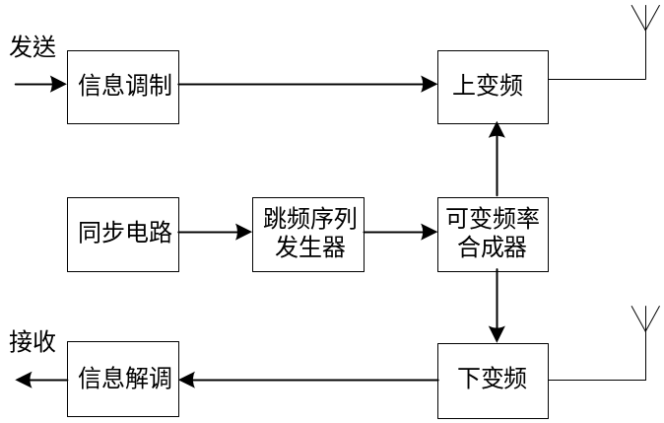
图3-4 跳频基本结构
跳频技术的特点主要有如下几点：
● 采用跳频技术可增加系统工作频带，从而提高通信系统抗干扰和抗衰落能力。
● 通过跳频可以改善和保护有效信息部分的脉冲不受通信环境中的瑞利衰落影响，经过跳频后由信道解码恢复为原数据。
● 通过增加跳频数来提高跳频增益，从而使系统的抗干扰和抗衰落的能力提高。
跳频技术实际是避开外部干扰，使之跟不上频率的改变从而避免或明显降低同频道干扰和频率选择性衰落。而增加跳频数是因为跳频系统的增益等于跳频系统的频带宽度与N个最小跳频间隔的比值，所以增加跳频可使跳频增益提高。通常的跳频数应大于3。如果跳频系统再加上频率的分集，若干组跳变频率同时传送一个信息然后用大数判定定律更有效地判决信息，则可使更多用户同时工作而相互干扰最小。
跳频有两种方式：基带跳频与射频跳频。
● 基带跳频是每个载频单元的发射与接收频率不变，只是在不同的FN（帧号）时刻，帧单元发信数据送给不同的载频单元发射出去。
● 射频跳频是对每个收发信机的频率合成器进行控制，使其在每个时隙上按不同的方案跳频。

功率控制
所谓的功率控制，就是在无线传播上对手机或基站的实际发射功率进行控制，以尽可能降低基站或手机的发射功率，这样就能达到降低手机和基站的功耗以及降低整个GSM网络干扰这两个目的。当然，功率控制的前提是要保证正在通话的呼叫拥有比较好的通信质量。可以通过图3-565所示来简单说明一下功率控制过程。
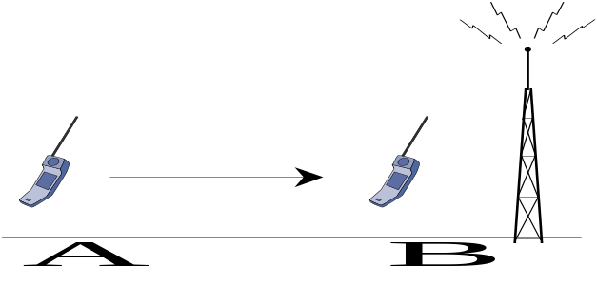
图3-56 功率控制
从图3-56可见，由于在A点的手机离基站的天线比较远，而电波在空间的传播损耗与距离的N次方成正比，因此，为了保证一定的通信质量，A点的手机通信时就要使用比较大的发射功率。相比而言，由于B点离基站的发射天线比较近，传播损耗也就比较小，因此，为了得到类似的通信质量，B点的手机通信时就可以使用比较小的发射功率。当一个正在通话的手机从A点向B点移动时，功率控制可以使它的发射功率逐渐减小，相反，当正在通话的手机从B点向A点移动时，功率控制可以使它的发射功率逐渐增大。
功率控制可以分为上行功率控制和下行功率控制，上行和下行功率控制是独立进行的。所谓的上行功率控制，也就是对手机的发射功率进行控制，而下行功率控制，就是对基站的发射功率进行控制。不论是上行功率控制还是下行功率控制，通过降低发射功率，都能够减少上行或下行方向的干扰，同时降低手机或基站的功耗，表现出来的最明显的好处就是：整个GSM网络的平均通话质量大大提高，手机的电池使用时间也大大延长。

功率控制过程
提供功率控制过程进行决策的原始信息是来自手机和基站的测量数据，通过处理和分析这些原始数据，作出相应的控制决策。和切换控制过程类似，一般来说，整个功率控制过程如图3-6所示。
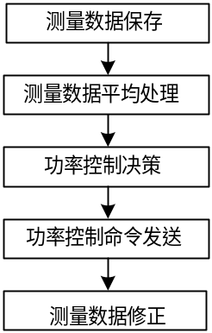
图3-6 功率控制过程框图
1． 测量数据保存
与功率控制有关的测量数据类型包括：上行信号电平、上行信号质量、下行信号电平和下行信号质量。
2． 测量数据平均处理
为了减小复杂的无线传输对测量值带来的影响，对测量数据的平滑处理一般采用前向平均法。也就是说在功率控制决策时，使用的是多个测量值的平均值。对不同的测量数据类型，求平均的过程中参数设置可以不一样，也就是说所使用的测量数据的个数可以不一样。
3． 功率控制决策
功率控制决策需要三个参数：一个门限值，一个N值和一个P值。若最近的N个平均值中有P个超过门限值，就认为信号电平过高或信号质量太好，若最近的N个平均值中有P个低于门限值，则认为信号电平过低或信号质量太差。
根据信号电平或信号质量的好坏，手机或基站就可以判断如何控制发射功率，提高或降低的幅度由预先配置好的值决定。
4． 功率控制命令发送
根据功率控制决策的结论，将相应的控制命令通知基站，由基站负责执行或转发给手机。
5． 测量数据修正
在功率控制之后，原先的测量数据和平均值已经没有意义，如果仍旧原封不动地保留的话，会造成后面的错误功率控制决策，因此，要将原来的这些数据统统废弃，或对其进行相应的修正，使得数据仍旧可以继续使用。
功率控制的速度最快是480 ms一次，实际上也就是测量数据的最快上报速度。也就是说，一个完整功率控制过程最快是480 ms被执行一次。

快速功率控制
ETSI规范推荐的功率控制过程的控制幅度都是固定的，一般取值是2 dB或4 dB，然而，在很多实际的情况下，固定的功率控制幅度并不能达到最优的效果，举一个简单的例子：
当手机在离基站天线很近的地方发起一次呼叫，它使用的初始发射功率是所在小区BCCH信道上广播的系统消息中手机最大发射功率MS_TXPWR_MAX_CCH，很明显，这时由于手机离基站的天线非常近，功率控制过程应该尽可能快地将它的发射功率降下去。然而，规范推荐的功率控制过程做不到，因为它每次只能命令手机降2 dB或4 dB，加上每两次功率控制之间会有一定的间隔期（由于要收集足够多新的测量数据），因此，要将手机发射功率降到合理的值，会经历一段比较长的时间，下行方向也是一样的。可见，这对降低整个GSM网络的干扰情况明显不利，要改善这一点，就是加大每次功率控制的幅度，这就是快速功率控制的核心思想。
快速功率控制过程能够根据实际的信号强度和信号质量情况，判断出应该使用的功率控制幅度，不再局限于一个固定的幅度，这样就可以轻易解决手机初始接入时功率的控制问题。当然，它的作用也不仅仅局限于这种情况，还有很多，比如快速移动的手机、突然出现的干扰或障碍等等，只要出现需要进行大幅度功率控制的现象，快速功率控制过程都能够完满地给予解决。

非连续发送（DTX）
话音传输有两种方式：一种是无论用户是否讲话，话音总是连续编码（每20 ms一个话音帧）。另一种是非连续发送方式DTX（Discontinuous Transmission）：在话音激活期进行13 kbps编码，在话音非激活期进行500 bit/s编码，每480 ms传输一个舒适噪声帧（每帧20 ms），如图 3-7所示。
采用DTX方式有两个目的，一是降低空中总的干扰电平，二是节约发射机的功率。DTX模式与普通模式是可选的，因为DTX模式会使传输质量稍有下降。
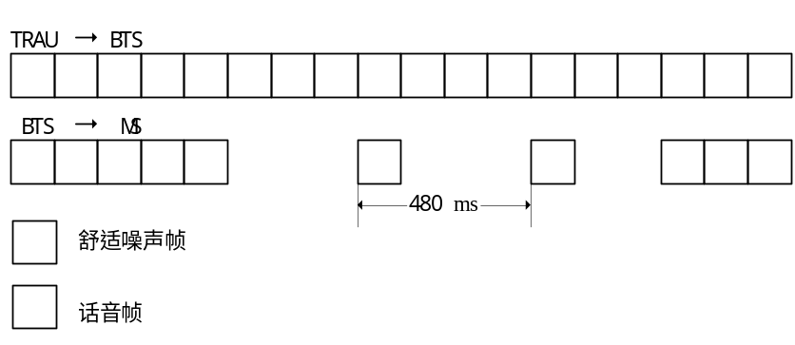
图 3-7 非连续发送

时间提前量
在GSM系统中，由于空中接口采用TDMA技术，移动台必须在指配给它的时隙内发送，而在其他的时间必须保持寂静，否则会干扰使用同一载频其他时隙上的用户。
在GSM系统中，移动台收发信号要求有3个时隙的间隔，如图3-8所示。
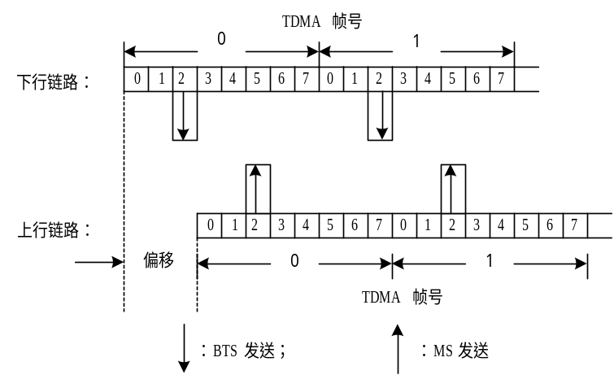
图3-8 TCH上下行偏移
假设某移动台占用了时隙2，在呼叫期间向远离基站方向移动，则从基站发出的信息，将会越来越迟地到达移动台，同时移动台的应答信息，也越来越迟地到达基站，如果不采取措施，该时延将导致该移动台在时隙2发送的信息与基站在TS3接收到的另一个呼叫信息重叠。所以在呼叫期间，必须监视呼叫到达基站的时间。随着移动到基站的距离的变化，系统随时向移动台发送指令，指示移动台需要提前发送的时间，这个过程也就是时间提前量的调整。
当一个特定的连接建立时，BTS不断地测量脉冲时隙与收到的MS时隙之间的时间偏移量，基于这个测量，它可以向MS提供要求的时间提前量，并在SACCH上以一定的频率通知MS。

业务及基本信令流程
 知识点
● GSM的移动用户状态
● GSM的基本信令流程

移动用户状态
移动用户一般处于MS开机（空闲状态）、MS关机和MS忙三种状态之一，因此网络需要对这三种状态作相应的处理。

MS开机，网络对它作“附着”标记
即常讲的IMSI附着，又分以下三种情况：
- 若MS是第一次开机：在SIM卡中没有位置区识别码（LAI），MS向MSC发送“位置更新请求”消息，通知GSM系统这是一个此位置区的新用户。MSC根据该用户发送的IMSI号，向HLR发送“位置更新请求”，HLR记录发请求的MSC号以及相应的VLR号，并向MSC回送“位置更新接受”消息。至此MSC认为MS已被激活，在VLR中对该用户对应的IMSI上作“附着”标记，再向MS发送“位置更新证实”消息，MS的SIM卡记录此位置区识别码。
- 若MS不是第一次开机，而是关机后再开机的，MS接受到的LAI与它SIM卡中原来存储的LAI不一致，则MS立即向MSC发送“位置更新请求”，VLR要判断原有的LAI是否是自己服务区的位置：
如判断为肯定，MSC只需要对该用户的SIM卡原来的LAI码改成新的LAI码即可。
若为否定，MSC根据该用户的IMSI号中的信息，向HLR发送“位置更新请求”，HLR在数据库中记录发请求的MSC号，再回送“位置更新接受”，MSC再对用户的IMSI作“附着”标记，并向MS回送“位置更新证实”消息，MS将SIM卡原来的LAI码改成新的LAI码。
MS再开机时，所接收到的LAI与它SIM卡中原来存储的LAI相一致：此时VLR只对该用户作“附着”标记。

MS关机，从网络中“分离”。
MS切断电源后，MS向MSC发送分离处理请求，MSC接收后，通知VLR对该MS对应的IMSI上作“分离”标记，此时HLR并没有得到该用户已脱离网络的通知。当该用户被寻呼后，HLR向拜访MSC/VLR要漫游号码（MSRN）时，VLR通知HLR该用户已关机。

MS忙
此时，给MS分配一个业务信道传送话音或数据，并在用户ISDN上标注用户“忙”。

周期性登记
当MS向网络发送“IMSI分离”消息时，有可能因为此时无线质量差或其他原因，GSM系统无法正确译码，而仍认为MS处于附着状态。或者MS开着机，却移动到覆盖区以外的地方，即盲区，GSM系统也不知道，仍认为MS处于附着状态。在这两种情况下，该用户若被寻呼，系统就会不断地发出寻呼消息，无效占用无线资源。
为了解决上述问题，GSM系统采用了强制登记的措施。要求MS每过一定时间登记一次，这就是周期性登记。若GSM系统没有接收到MS的周期性登记信息，它所处的VLR就以“隐分离”状态在该MS上做记录，只有当再次接收到正确的周期性登记信息后，将它改写成“附着”状态。

位置更新
当移动台更换位置区时，移动台发现其存储器中的LAI与接收到的LAI发生了变化，便执行登记。这个过程就叫“位置更新”，位置更新是移动台主动发起的。位置更新有两种情况：
- 移动台的位置区发生了变化，但仍在同一MSC局内；
- 移动台从一个MSC局移到了另一个MSC局。

同一MSC局内的位置更新
如果在同一MSC局内进行位置更新，HLR并不参与位置更新过程。同一局内的位置更新如 图 4-8所示：
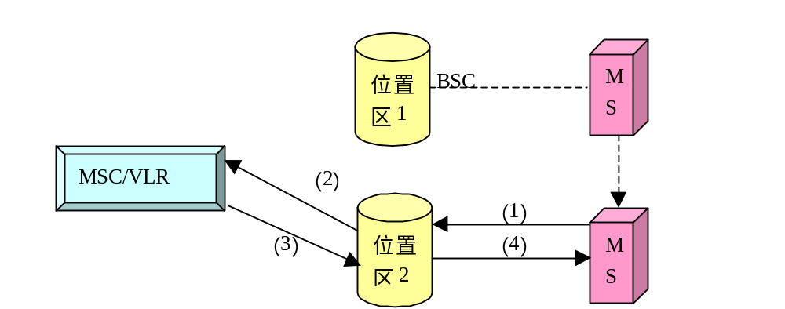 图 4-8 同一MSC局内的位置更新
在同一MSC局内的位置更新过程比较简单，分以下四步：
移动台漫游到新的位置区时，分析接收到的位置区号码和存储在SIM卡中的位置区号码不一致，就向当前的基站控制器（BSC）发一个位置更新请求。
BSC接收到MS的位置更新请求，就向MSC/VLR发一个位置更新请求。
VLR修改这个MS的数据，将位置区号码改成当前的位置区号码，然后向BSC发一个应答消息。
BSC向MS发一个应答消息，MS将自己SIM卡中存储的位置区号码改成当前的位置区号码。这样，一个同一MSC局内的位置更新过程就结束了。

越局位置更新
当移动用户从一个MSC局漫游到另一个MSC局时，就要进行越局位置更新。这时HLR就要参与位置更新过程，如图 4-9所示：
- 不同MSC之间的位置更新比同一MSC内的位置更新稍复杂一些，在这里为了描述方便，称用户原来所在的MSC局为MSC1，漫游到的MSC局为MSC2，在图中基站控制器（BSC）已省略，但描述时仍将提到BSC，将BSC和MSC一样称为BSC1和BSC2，具体步骤如下：
- 移动用户漫游到另一个MSC局时，移动台（MS）发现当前的位置区号码和SIM卡中存储的位置区号码不一致，就向BSC2发位置更新请求，BSC2向MSC2发一个位置更新请求。
- MSC/VLR2接到位置更新请求，发现当前MSC中不存在该用户信息（从其他MSC漫游过来的用户），就向用户登记的HLR发一个位置更新请求。
- HLR向MSC/VLR2发一个位置更新证实，并将此用户的一些数据传送给MSC/VLR2。
- MSC/VLR2通过BSC2给MS发一个位置更新证实消息，MS接到后，将SIM卡中位置区号码改成当前的位置区码。
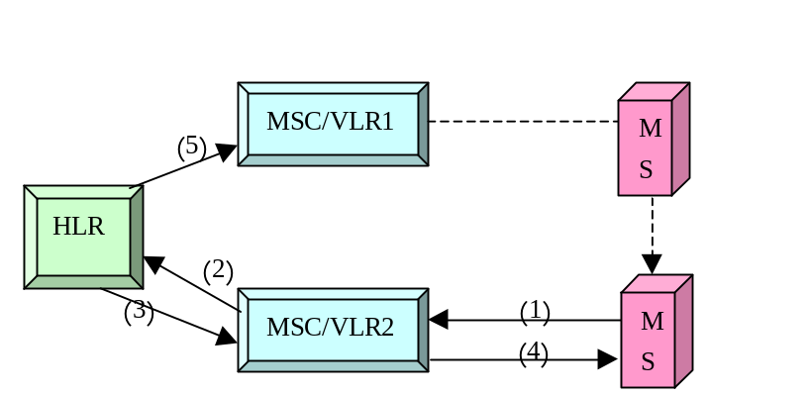HLR负责向MSC/VLR1发消息，通知VLR1将该用户的数据删除。
图 4-9 不同MSC之间的位置更新
位置更新过程如上所述1—5步，这里要特别提出的是：在每次位置更新之前，都将对这个用户进行鉴权。

切换
处于通话状态的移动用户从一个BSS移动到另一个BSS时，切换功能保持移动用户已经建立的链路不被中断。切换与否主要由BSS决定，当BSS检测到当前的无线链路通信质量下降时，BSS将根据具体情况进行不同的切换。也可以由MSS根据话务信息要求开始切换。
切换包括BSS内部切换、BSS间的切换和MSS间的切换。其中BSS间的切换和MSS间的切换都需要由MSC来控制完成，而BSS内部切换由BSC控制完成。
由MSC控制完成的切换又可以划分为MSC内部切换、基本切换和后续切换。

MSC内部切换
MSC内部切换是指移动用户无线信道由当前BSS切换到同一MSC下的另一BSS的过程。
整个切换进程由一个MSC来控制完成，MSC需要向新的BSS发起切换请求，使新BSS为MS接入作好准备；新BSS响应切换请求后，MSC通过原先BSS通知MS进行切换；当MS在新BSS接入成功时，MSC负责建立新的连接。
MSC在整个切换完成之前需要保持原先的连接，这样可以当MS切换失败时能够继续在原有连接上进行通信。只有在切换已完成时，MSC才能释放原先的连接并在新连接上为MS提供通信。

基本切换
基本切换是指移动用户通信时从一MSC的BSS覆盖范围移动到另一MSC的BSS覆盖范围内，为保持通信而发生的切换过程。
基本切换的实现需要MSC－A与MSC－B/VLR相互配合，MSC－A作为切换的移动用户控制方直至呼叫释放为止。
基本切换过程：
- BSS－A对MS无线信道质量不满意，并查看邻近位置信息，将合适邻近位置区码作为目的地信息通过切换要求信息要求MSC－A控制切换；
- MSC－A分析切换要求消息，发现目的地属于MSC－B覆盖范围，通过MSC－B请求BSS－B作MS接入准备即切换请求；
- MSC－B接收MSC－A的切换请求，向VLR要求切换号码作为MSC－A到MSC－B电路建立的寻址信息；
- BSS－B切换请求响应，MSC－B向MSC－A发切换请求响应，消息中带切换号码通知MSC－A；
- MSC－A根据切换请求响应中的切换号码选择MSC－A与MSC－B间的TUP路由，向MSC－B发初始地址消息，被叫号码是切换号码；
- MSC－B/VLR收到初始地址消息确认切换号码，回送地址全消息到MSC－A；
- MSC－A收到地址全消息后，通过BSS－A指示MS进行切换；
- MS接入BSS－B，BSS－B通过MSC－B通知MSC－AMS已成功接入BSS－B；
- MS与BSS－B间成功完成信道建立，MSC－B通知MSC－A切换完成；
10．MSC－B完成接续并通知MSC－A通信建立成功，切换成功（TUP）。
图 4-10是切换流程。
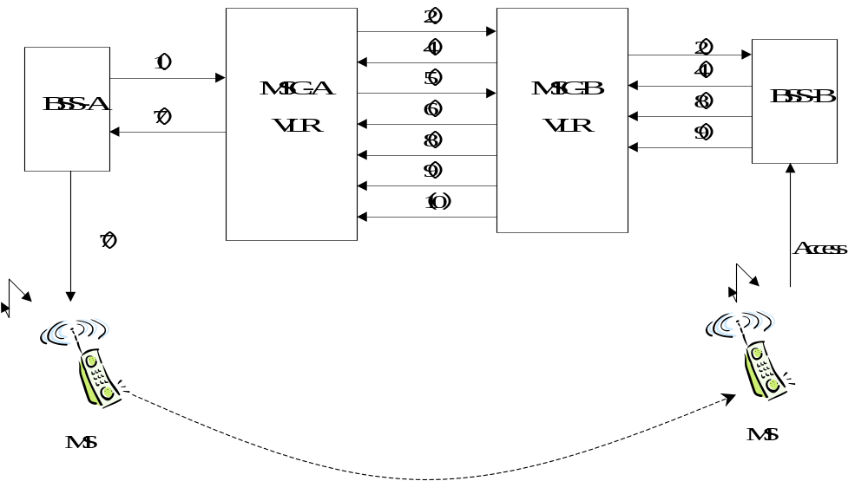
图 4-10 切换流程示意图

后续切换
后续切换意味着移动用户基本切换完成后，在继续通信过程中又发生MSC间的切换。后续切换根据切换的目的地不同，可以分为两种情形：
- 后续切换回主控MSC
- 后续切换到第三方MSC

移动用户呼叫移动用户
MS1服务于MSC1/VLR1、MS2服务于MSC2/VLR2，MS2归属于HLR/AUC。
- 主叫用户MS1拨叫MS2电话号码，经过基站系统通知MSC1；
- MSC1分析被叫用户MS2的电话号码，找到MS2所属的HLR，向HLR发送路由申请；
- HLR查询MS2的当前位置信息，获得MS2服务于MSC2/VLR2，HLR向MSC2/VLR2请求路由信息；
- MSC2/VLR2分配路由信息，即漫游号码MSRN；将MSRN提交给HLR；
- HLR将MSRN送给主叫MSC1；
- MSC1根据MSRN与MSC2之间进行呼叫建立；
- MSC2/VLR2向被叫用户MS2发送寻呼消息；
- MSC2/VLR2收到MS2用户可以接入消息；
- MSC2与MSC1间呼叫建立；
- MSC1向主叫MS1发送信号接通信号，MS1与MS2可以通话。
图 4-11为呼叫流程。

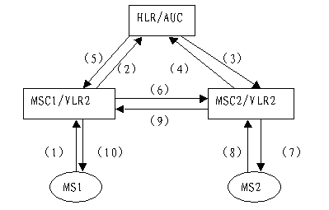
图 4-11 呼叫流程示意图

基本信令流程

手机位置更新流程
手机位置更新流程如图 4-12所示。
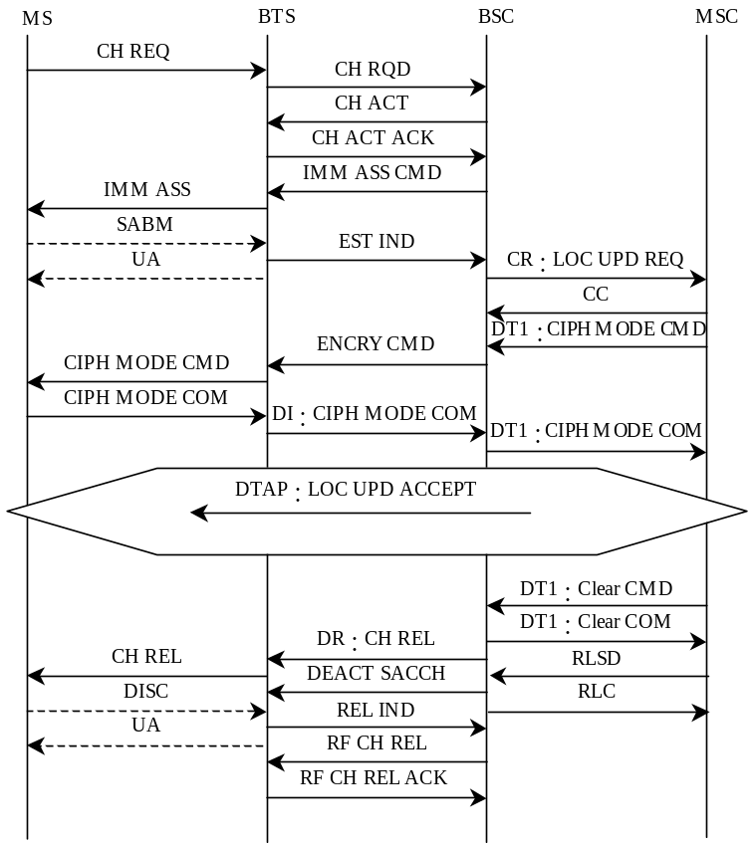
图 4-12 手机位置更新流程
手机首先从小区的RACH信道向BTS发送信道请求（CH REQ：Channel Request），BTS收到处理后向BSC发送信道要求（CH RQD：Channel Required）。
BSC收到后向BTS激活SDCCH信道（CH ACT），BTS激活信道后回确认消息（CH ACT ACK）。
BSC收到后向BTS发立即指配命令（IMM ASS CMD），BTS收到后在AGCH信道上向该手机发送立即指配（IMM ASS），手机收到后发送SABM，BTS发送UA给手机。
同时BTS向BSC发送信道建立指示（EST IND），其中包含手机的位置更新请求，BSC将手机的位置更新请求通过CR（LOC UPD REQ）发送给MSC，MSC收到后给BSC回CC消息。
以上完成手机和BTS的SDCCH建链过程，并且从SDCCH将位置更新信息发给MSC，MSC在进行可选的加密模式选择后向手机发送位置更新接受消息（LOC UPD ACCEPT）。
接着MSC向BSC发送清除消息（Clear CMD），BSC回清除完成（Clear COM），同时向BTS发送SDCCH释放消息（CH REL）以及SACCH信道去激活消息（DEACT SACCH）。
BTS收到后向手机发送信道释放消息（CH REL），手机要求BTS释放无线链路（DISC），BTS回释放确认（UA）同时向BSC报告信道释放指示。
接着BSC向BTS发送无线信道释放（RF CHL REL），BTS回确认消息（RF CHL REL ACK）完成整个无线信道的释放过程。

手机关机流程
手机关机流程如图 4-13所示。
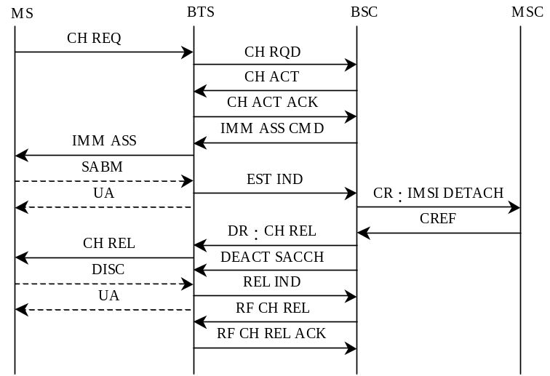
图 4-13 手机关机流程
关机先建立SDCCH信道，然后从SDCCH信道往MSC发送关机信息（IMSI DETACH），MSC收到消息后，然后将SDCCH信道释放。

移动主叫以及被叫挂机流程
移动主叫以及被叫挂机流程如图 4-14所示。
手机主叫时，先建立SDCCH信道，然后从SDCCH上向MSC发起TCH信道的请求。
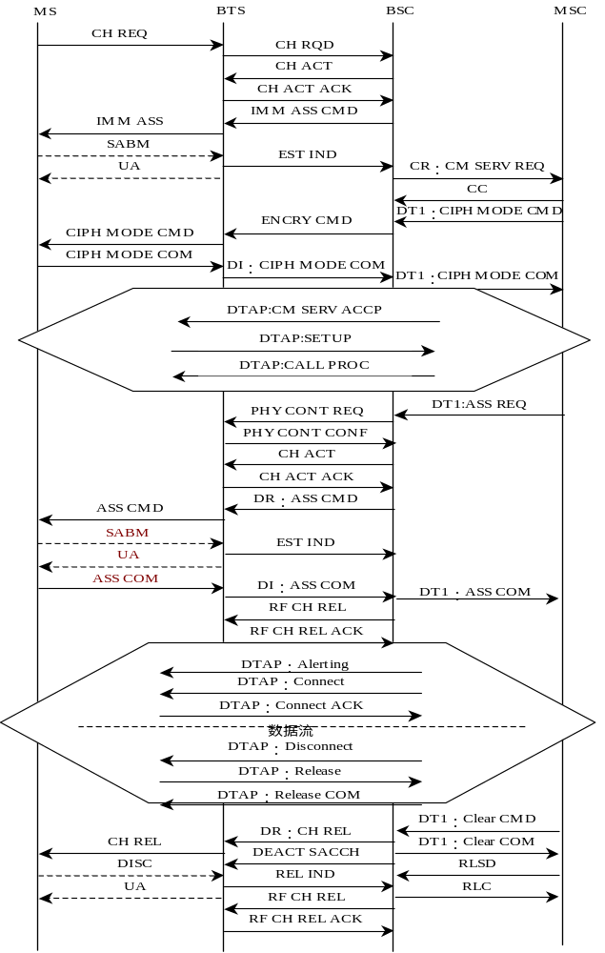
图 4-14 移动主叫以及被叫挂机流程
MSC向BSC发起指配请求，得到BSC确认后，BSC向手机发起立即指配命令，手机跟BTS建立TCH的无线信道，BTS发送信道建立指示并完成立即指配，释放SDCCH信道。
MSC从建立的TCH信道上向手机发回铃音，通过连接和连接确认完成通话过程建立。
被叫挂机后，MSC向手机发送断链消息，手机释放以及MSC回释放完成同时释放TCH信道。

移动被叫以及主叫挂机流程
移动被叫以及主叫挂机流程如图 4-15所示。
手机被叫时，由MSC向手机发起寻呼消息，手机收到后建立SDCCH信道，然后通过其建立TCH信道后释放SDCCH信道，通过TCH信道完成通话连接。
通话结束后将TCH信道释放。
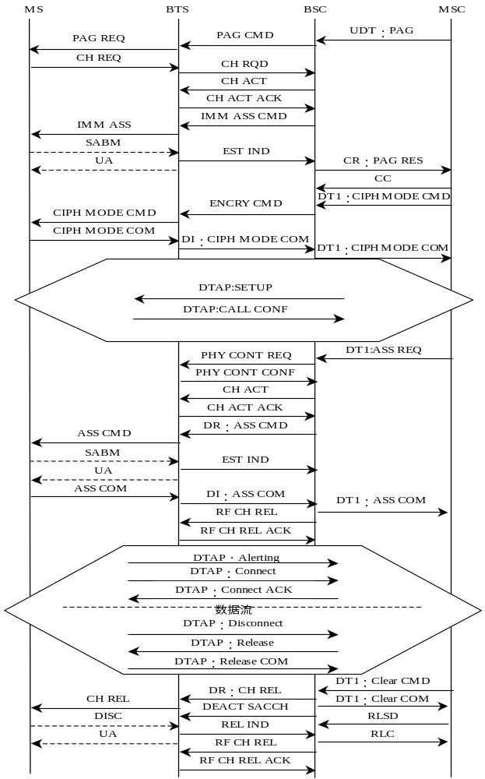
图 4-15 移动被叫以及主叫挂机流程

小区内内部切换流程
小区内内部切换流程如图 4-16所示。
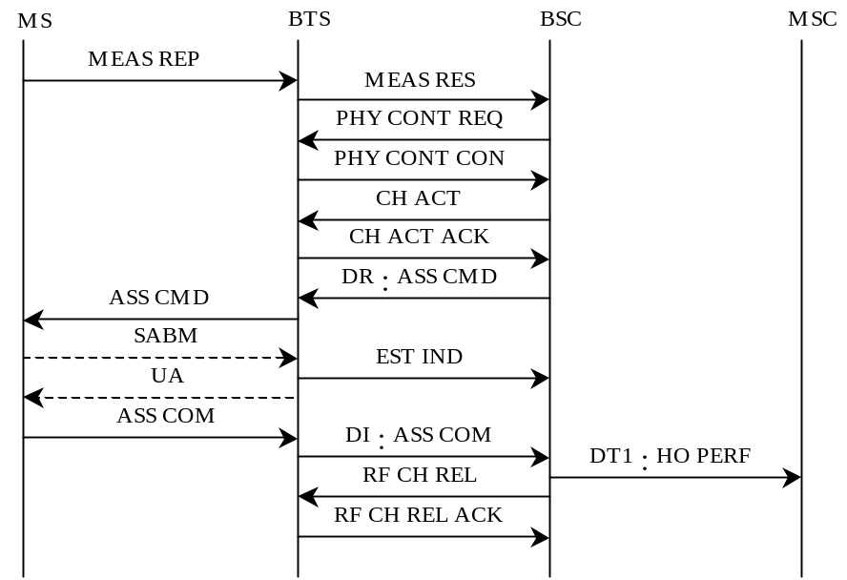
图 4-16 小区内内部切换流程
手机不断向BSC上报测量报告，BSC根据其判断是否需要发生切换。
如果需要发生小区内切换时，BSC激活同一小区的另外一条TCH信道，并将该TCH信道立即指配给手机。
手机完成立即指配后，BSC通知MSC该手机发生了小区内切换并将原来的TCH信道释放。

小区间内部切换流程
小区间内部切换流程如图 4-17所示。
手机不断向BSC上报测量报告，BSC根据其判断是否需要发生切换。
如果需要发生小区间切换时，手机处在源小区BTS1，BSC激活目的小区BTS2的一条TCH信道，并给手机发送切换命令（HO CMD），手机跟目的小区BTS2的TCH建立连接后完成切换。
BSC通知MSC该手机发生了小区间切换并将源小区的TCH信道释放。
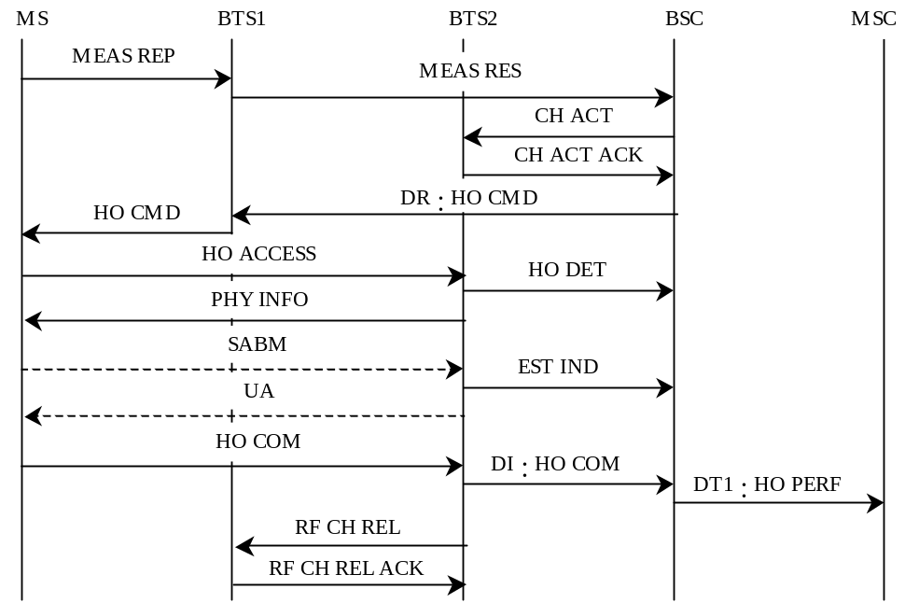
图 4-17 小区间内部切换流程

功率控制信令流程
当移动台处于专用模式时，它除了分配一条业务信道外，还分配了一条SACCH信道，SACCH信道用于在移动环境下传输测量报告、功率控制、时间提前量控制和进行链路监视等信息。测量报告和传输功率控制流程分别如图 4-18和图 4-19所示。
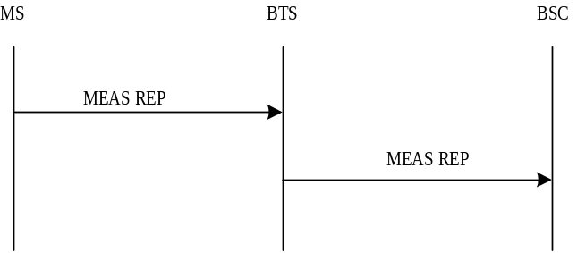
图 4-18 测量报告流程
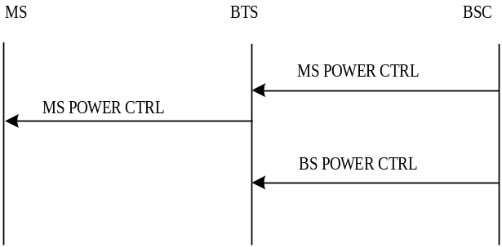
图 4-19 传输功率控制流程
MS通过SACCH信道上报测量数据，BSC进行功率控制决策，将相应的控制命令通知BTS，由BTS负责执行或转发给手机。

组网方式
 知识点
● GSM的蜂窝组网和频率复用
● GSM的编号计划

蜂窝及频率复用
目前，GSM网络的覆盖方式采用小区制，即蜂窝系统，它把整个GSM网络服务区分成若干个小区，每个小区设置一个基站，负责本小区移动通信的联络和控制，同时又在MSC的统一控制下实现小区间移动用户的通信以及与市话用户间的通信。
在蜂窝系统中，主要通过频率复用来增大系统的容量，即小区之间在间隔足够远的情况下（干扰信号不至于影响有用信号的接收），可使用相同的频率，一般情况下把可用的N个频道分成F组，依次把F组频道分配给相邻小区使用，如图 5-20示。其中每个小区的频道数约为N/F个，如果采用全向型天线，通常在每个小区的中心位置设立一个基站（如Error: Reference source not found中O），称为O型站点；如果采用定向扇型天线，则通常在三个小区的交叉点上设立一个基站（如Error: Reference source not found中S），称为S型站点，该站点覆盖相邻的三个小区。
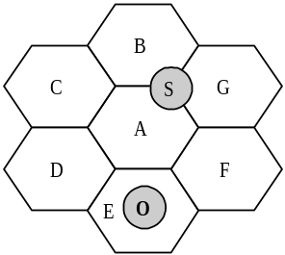
图 5-20 蜂窝小区中频率复用示意图
在ZXG10系统中常采用4/12和3/9频率复用方式。
4/12复用方式是把频率分成12组，并轮流分配到4个站点（A、B、C、D），每个站点可用3个频率组，4/12复用的小区组成如图 5-2所示。
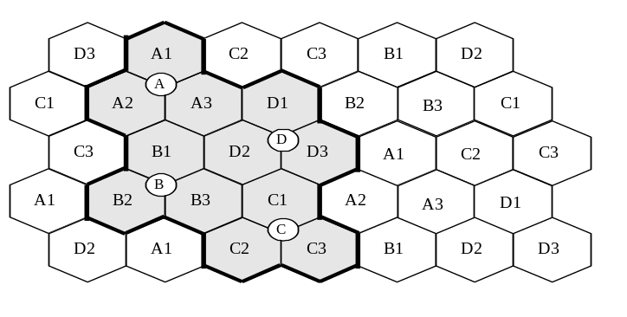
图 5-2 按4/12方式复用的小区示意图
3/9复用方式时，即把有限的频率分成9组，并轮流分配到3个站点（A、B、C），每个站点可用到3个频率组，如图 5-3所示。
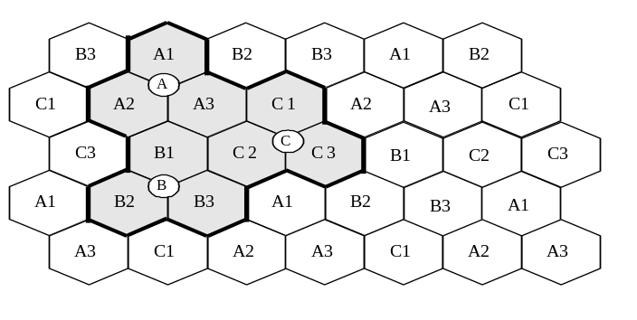
图 5-3 按3/9方式复用的小区示意图
从以上两种频率复用方式可看出，随着频率复用的密度增加，即频率分组的减少，频率的利用率就越高，用户数会增加，但是频率复用的间距也减少了，同时也带来了小区间的干扰，如载干比C/I（当不同小区使用相同频率时，另一小区对服务小区产生的干扰）、C/A（在频率复用模式下，邻近频道对服务小区使用的频道进行的干扰）减小等。
在频率复用的时候，主要考虑的是C/I和C/A，GSM系统中一般要求C/I≥9 dB，C/A≥-9 dB。
当确定了频率复用关系后，也就确定了所需划分的频率组N，如对于4/12频率复用模式来说，N=12；对于3/9复用模式来说，N=9。

GSM系统的编号计划

移动用户的ISDN号码（MSISDN）
MSISDN号码是呼叫数字公用陆地蜂窝移动通信网中某一用户时主叫用户所拨的号码。 号码组成为：
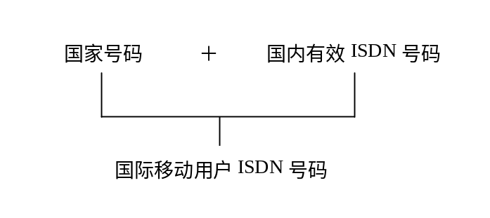
我国的国家号码为86。
我国国内有效ISDN号码的结构为：
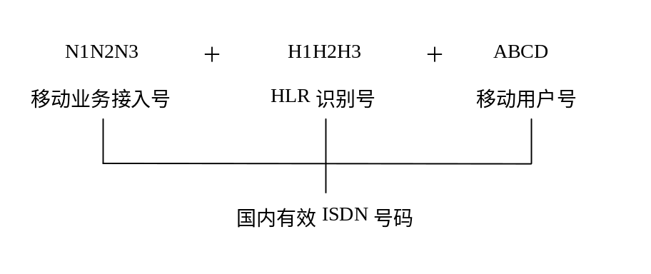
国内有效ISDN号码为一个十位数字的等长号码。

- 移动业务接入号（N1N2N3）
识别不同的移动系统，目前邮电的移动业务接入号为135－139；联通为130。
- HLR识别号（H1H2H3）
HLR识别号中H1H2全国统一分配；H3由各省自行分配。一个HLR可包含一个或若干个H1H2H3数值。
- 移动用户号（ABCD）
ABCD为每个HLR中移动用户的号码，由各HLR自行分配。

国际移动用户识别码（IMSI）
IMSI是在PLMN网中唯一识别一个移动用户的号码，由15位数字组成：
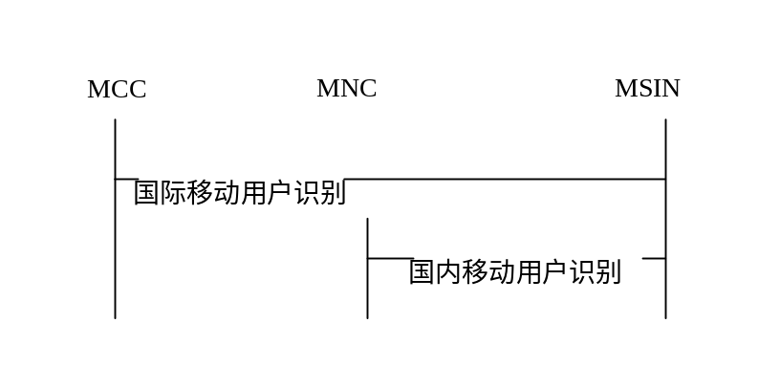
MCC＝移动国家号码，由3位数字组成，唯一地识别移动用户所属的国家。我国为460。
MNC＝移动网号，由两位数字组成，用于识别移动用户所归属的移动网。邮电部门GSM PLMN网为00，“中国联通公司”GSM PLMN网为01。
MSIN＝移动用户识别号码，是一个十位的等长号码，为H1H2H39XXXXXX。其中H1H2H3与MSISDN号码中的H1H2H3 相同；9代表GSM900MHZ；XXXXXX为用户号码。
IMSI用于GSM移动通信网所有信令中，存储在HLR、VLR和SIM卡中。

移动用户漫游号码（MSRN）
MSRN是在每次呼叫移动用户时，为了使网络再次选择路由，根据HLR的请求，由VLR临时分配给移动用户的一个号码。该号码在接续完成后即可释放给其他用户使用。
它的结构为1390M1M2M3ABC。M1M2M3为MSC的号码，M1M2与MSISDN号码中的H1H2相同。
ABC编码为000~499。

切换号码（HON）
HON是在进行局间切换时为了选择路由，由目标MSC/VLR临时分配给移动用户的一个号码。
该号码是MSRN号码的一部分，只在移动用户进行局间切换时使用，接续完成后即可释放给其他用户使用。它的结构为1390M1M2M3ABC。M1M2M3为MSC的号码，M1M2与MSISDN号码中的H1H2相同。
ABC编码为500~999。

临时移动用户识别码（TMSI）
TMSI是为了对IMSI保密，由VLR临时分配给来访移动用户的识别码，为一个4字节的BCD码，仅在本地使用，由各MSC/VLR自行分配。

位置区识别码（LAI）
LAI是用来识别位置区的，其号码结构是：
MCC＋MNC＋LAC
其中：MCC和MNC同IMSI的MCC和MNC。
LAC为位置区域码，它是唯一地识别我国数字PLMN中每个位置区的，是一个2字节16进制的BCD码，表示为L1L2L3L4（范围0000～FFFF，可定义65536个不同的位置区。）

拨号方式
拨号方式是使客户通过拨十进制数字实现本地呼叫、国内长途呼叫及国家长途呼叫的一种方式。我国邮电部移动通信网技术体制规定的GSM移动通信的拨号方式是：
移动客户→固定客户（含模拟移动客户）0 XYZ PQR ABCD
固定客户→本地移动客户 139 H1H2H3 ABCD 固定客户→外地移动客户 0139 H1H2H3 ABCD
移动客户→移动客户 139 H1H2H3 ABCD
移动客户→特服业务 0 XYZ 1XX 其中火警只需拨119，匪警只需拨110，急救中心只需拨120，交警中心只需拨122。
国际客户→移动客户 国际长途有权字冠＋139 H1H2H3 ABCD
移动客户→国际客户 00＋国家代码＋该国内有效电话号码
其中，0＝国内长途有权字冠。
00＝国际长途有权字冠。
XYZ＝长途区号，由3位或两位数字组成。
PQR＝局号。
ABCD＝客户号码，当长途区号为2位时，客户号可以由4位或5位号码组成。
1XX＝特种业务号码。

GSM网络支持的业务
 知识点
● GSM网络支持的业务
●

电信业务
GSM移动通信网能提供6类10种电信业务，其业务编号、名称、种类和实现
阶段见表6-1所示。
表6-1 电信业务分类
分类号 | 电信业务类型 | 编号 | 电信业务名称 | 实现阶段
1 | 话音传输 | 11  12 | 电话  紧急呼叫 | E1  E1
2 | 短消息业务 | 21  22  23 | 点对点MS终止的短消息业务  点对点MS起始的短消息业务  小区广播短消息业务 | E3  A  FS
3 | MHS接入 | 31 | 先进消息处理系统接入 | A
4 | 可视图接入 | 41  42  43 | 可视图文接入子集1  可视图文接入子集2  可视图文接入子集3 | A  A  A
5 | 智能用户电报传递 | 51 | 智能用户电报 | A
6 | 传真 | 61 | 交替的语音和三类传真 透明  非透明 | E2  A
6 | 传真 | 62 | 自动三类传真 透明  非透明 | FS  FS
1． 电话业务
电话业务是GSM移动通信网提供的最重要业务。经过GSM网和PSTN网，能为数字移动客户之间、数字蜂窝移动电话网客户月模拟蜂窝移动电话网客户之间以及与固定网客户之间，提供实时双向通信，其中包括各种特服呼叫、各类查询业务和申告业务，以及提供人工、自动无线电寻呼业务。
2．紧急呼叫业务
紧急呼叫业务来源于电话业务，它允许数字移动客户在紧急情况下，进行紧急呼叫操作，即拨119或110或120等时，依据客户所处基站位置，就近接入火警中心(119)、匪警中心(110)、急救中心(120)等。当客户按紧急呼叫键(SOS键)时，应向客户提示如何拨叫紧急中心。
紧急呼叫业务优先于其它业务，在移动台没有插入客户识别卡(SIM)或移动客户处于锁定状态时，也可按SOS键或拨112(欧洲统一使用的紧急呼叫服务中心号码，目前我国使用的移动台均符合欧洲标准)，即可接通紧急呼叫服务中心(目前我国GSM移动通信网是用送辅导音方式，提示客户拨不同紧急呼叫服务中心号码呼叫不同紧急服务中心，因我国各紧急呼叫服务中心尚未联网)。
3． 短消息业务
短消息业务又可分为包括移动台起始和移动台终止的点对点的短消息业务和点对多点的小区广播短消息业务。移动台起始的短消息业务能使GSM客户发送短消息给其它GSM点对点客户；点对点移动台终止的短消息业务，则可使GSM客户接收由其它GSM客户发送的短消息。点对点的短消息业务是由短消息业务中心完成存储和前转功能的。短消息业务中心是在功能上与GSM网完全分离的实体，不仅可服务于GSM客户，亦可服务于具备接收短消息业务功能的固定网客户，尤其是把短消息业务与话音信箱业务相结合，更能经济地综合地发挥短消息业务的优势。点对点的信息发送或接收即可在MS处于呼叫状态(话音或数据)时进行，也可在空闲状态下进行。当其在控制信道内传送时，信息量限制为140个八位组(7比特编码，160个字符)。
点对多点的小区广播短消息业务是指在GSM移动通信网某一特定区域内以有规则的间隔向移动台MS重复广播具有通用意义的短消息，如道路交通信息、天气预报等。移动台连续不断地监视广播消息，并在移动台上向客户显示广播短消息。此种短消息也是在控制信道上发送，移动台只有在空闲状态时才可接收，其最大长度为82个八位组(7比特编码，92个字符)。
4． 可视图文接入
可视图文接入是一种通过网路完成文本、图形信息检索和电子邮件功能的业务。
5． 智能用户电报传送
智能用户电报传送能够提供智能用户电报终端间的文本通信业务。此类终端具有文本信息的编辑、存储处理等功能。
6． 传真
交替的语音和三类传真是指语音与三类传真交替传送的业务。自动3类传真是指能使客户经GSM网以传真编码信息文件的形式自动交换各种函件的业务。

承载业务
GSM系统一开始就考虑兼容多种在ISDN中定义的承载业务，满足GSM移动客户
对数据通信服务的需要。GSM系统设计的承载业务不仅使移动客户之间能完成
数据通信，更重要的是能为移动客户与PSTN或ISDN客户之间提供数据通信服务，还能使GSM移动通信网与其它公用数据网互通，例如公用分组数据网和公用电路数据网。
GSM系统各种承载业务的定义都可归结为在R／S参考点(参见图6-1)之间提供信息传送，用来支持多客户应用。
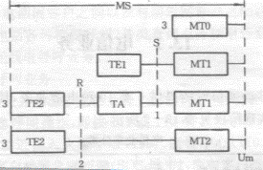
图6-1 GSM支持的业务接入点

GSM系统第一阶段提供的承载业务，其业务编号、名称、终端网路和在MS的接入口等见表6-2所示，需要说明的是，在表中“MS(或IWF互通功能)的接入接口”括号内的数字表示终端网路的代号，不加括号的数字表示在MS或互通功能(1WF)所需的接入接口特征编号，分别与不同的终端网路相对应，也就是说对于不同的终端网路可采用不同的或系统的接入接口。表6-3表示了接入接口的编 号。
表6－2 GSM第一阶段提供的承载业务
号码 | 承载业务名称 | 终端网络 |  |  |  |  |  | 在MS的接入接口
号码 | 承载业务名称 | P  L  M  N  0 | P  S  T  N  1 | I  S  D  N  2 | C  S  P  D  N  3 | P  S  P  D  N  4 | 直  接  接  入  5
21 | 异步300bit/s双工电路型数据 透明  异步300bit/s双工电路型数据 不透明 | ü | ü | ü |  |  | ü | 1
22 | 异步1200bit/s双工电路型数据 透明  异步1200bit/s双工电路型数据 不透明 | ü | ü | ü |  |  | ü | 2
23 | 异步1200/75bit/s双工电路型数据 透明  异步1200/75bit/s双工电路型数据  不透明 | ü | ü | ü |  |  | ü | 4
24 | 异步2400bit/s双工电路型数据 透明  异步2400bit/s双工电路型数据 不透明 | ü | ü | ü |  |  | ü | (0,2,5)A  (1)6
25 | 异步4800bit/s双工电路型数据 透明  异步4800bit/s双工电路型数据 不透明 | ü | ü | ü |  |  | ü | (0,2,5)A  (1)6
26 | 异步9600bit/s双工电路型数据 透明  异步9600bit/s双工电路型数据 不透明 | ü | ü | ü |  |  | ü | (0,2,5)A  (1)6
31 | 同步1200bit/s双工电路型数据 透明 | ü | ü | ü |  |  | ü | 2
32 | 同步2400bit/s双工电路型数据 透明 | ü | ü | ü | ü |  | ü | (0)3,5,7  (1)6 (2,3)7
33 | 同步4800bit/s双工电路型数据 透明 | ü | ü | ü | ü |  | ü | (0)6,7 (1)6 (2,3) 7
34 | 同步9600bit/s双工电路型数据 透明 | ü | ü | ü | ü |  | ü | (0)6,7 (1)6 (2,3) 7
41 | 异步300bit/sPAD接入电路型 不透明 |  |  | ü |  | ü | ü | 1
42 | 异步1200bit/sPAD接入电路型 透明  异步1200bit/sPAD接入电路型 不透明 |  |  | ü |  | ü | ü | 2
43 | 异1200/75bit/sPAD接入电路型 透明  异1200/75bit/sPAD接入电路型 不透明 |  |  | ü |  | ü | ü | 4
44 | 异步2400bit/sPAD接入电路型 透明  异步2400bit/sPAD接入电路型 不透明 |  |  | ü |  | ü | ü | A
45 | 异步4800bit/sPAD接入电路型 透明  异步4800bit/sPAD接入电路型 不透明 |  |  | ü |  | ü | ü | A
46 | 异步9600bit/sPAD接入电路型 透明  异步9600bit/sPAD接入电路型 不透明 |  |  | ü |  | ü | ü | A
61 | 交替话音/非限制数字(非限制 对非限制  数字部分提供21－34承载业务)数字透明  交替话音/非限制数字(非限制对非限制  数字部分提21－26承载业务) 数字不透明 | ü | ü | ü |  |  | ü | 1，2，3，4，5，6，9
81 | 话音后接数据(非限制对非限制数字部分提供21－34承载业务)数字透明  话音后数据(非限制 对非限制数字部分提供21－26承载业务)  数字不透明 | ü | ü | ü |  |  | ü | 1，2，3，4，5，6，9
表6-3 接入接口编号
在MS(IWF所需)的接入接口 | 编号
模拟四线 | 0
V.21 DTE/DCE接口 | 1
V.22 DTE/DCE接口 | 2
V.22 bis DTE/DCE接口 | 3
V.23 DTE/DCE接口 | 4
V.26 ter DTE/DCE接口 | 5
V.32 DTE/DCE接口 | 6
X.21 | 7
X.25 | 8
S接口 | 9
不定义接口 | A

在传输数据业务时，MSC应启用互通功能单元(1WF)，见图6-2，互通功能单元是为完成数据连通而规定的全部功能。数据业务要求MS与BS空中接口具有不同协议，因而它是在其低层上把这些不同协议联系在一起。
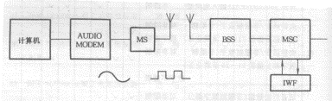

图6-2 数据传输网路示意图
透明与不透明的主要差异在于透明支持业务与不透明支持业务，只需用承载业务的业务特征质量指定为透明值或不透明值来区分。
多种客户应用需要不同种类的承载业务，要支持各种承载业务也就需要经过不同类型的MS或IWF接入接口和终端网路。下面归纳性地介绍一下不同种类的承载业务所能支持的各种客户应用：
（1） 归纳在承载业务具有透明和不透明非限制数字能力的非结构电路型，所支持的多种客户应用经过速率适配的子速率信息流。
（2） 归纳在承载业务分组组合和分解器(PAD)业务，所支持的多种客户应用包括：
--- 经过速率适配的高速率信息流；
--- 接入分组组合／分解功能。
（3） 归纳在承载业务分组业务，所支持的多种客户应用包括：
--- 接入X.25公用数据网，采用X32或X3l选择A接入；
--- X31选择B接入的应用(虚拟电路承载业务)。
（4）归纳在承载业务具有透明和不透明交替话音／非限制数字能力的非结构电路型，所支持的多种客户应用包括：
--- 经过速率适配的子速率信息流；
--- 具有在呼叫中交替话音和数据的能力。
（5） 具有透明和不透明话音后接非限制数字能力的非结构电路型，所支持的多种客户应用包括：
--- 经过速率适配的子速率信息流；
--- 一开始建立话音呼叫，然后在呼叫持续过程中的某端时间能使客户转换为数据通信。
实际上，以上对不同种类的承载业务所支持的各种客户应用阐述也就是各种承载业务在定义上的差异点。

补充业务
GSM系统能提供8大类补充业务，其业务名称、业务种类操作规则和实现阶段
等见表6-4所示。表中8种业务操作定义如下。
表6－4 补充业务分类
补充业务名称 | 提供 | 取消 | 登记 | 删除 | 激活 | 去活 | 请求 | 询问 | 种类及  实现阶段
号码识别类补充业务：  主叫号码识别显示  主叫号码识别限制  被叫号码识别显示  被叫号码识别限制  恶意呼叫识别 | p/g  p/g  p  p  p | s  s  s  s  s | ---  ---  ---  ---  --- | ----  ----  ----  ----  ---- | p  p/s  p  p/s  a | w  w/c  w  w/c  a | n  n  n  n  u/n | ----  s  ----  s  s | A  A  A  A  A
呼叫提供类补充业务：  无条件呼叫前转  遇移动用户忙呼叫前转  遇无应答呼叫前转  遇移动用户不可及呼叫前转  呼叫转移  移动接入搜索 | p  p  p  p  p  p | s  s  s  s  s  s | a/s  a/s  a/s  a/s  ---  --- | w/r/s  w/r/s  w/r/s w/r/s  ----  ---- | r  r  r  r  p  p | e  e  e  e  w  w | n  n  n  n  n  n | dr  dr  dr  dr  ---  --- | E1  E1  E1  E1  A  A
呼叫完成类补充业务：  呼叫等待  呼叫保持  至忙用户的呼叫完成 | p/g  p  p | s  s  s | ---  ---  --- | ----  ----  ---- | s  p  s | s  w  s | n  u  n | s  ---  s/dr | E3  E2  A
多方通话类补充业务：  三方业务  会议电话 | p  p | s  s | ---  --- | ----  ---- | p  p | w  w | u  u | ---  --- | E2  E3
集团类补充业务：  闭合用户群 | p | s | --- | ---- | p | w | u | --- | A
计费类补充业务：  计费通知  免费电话业务 | p  p | s  s | ---  p/s | ----  w/s | p  s | w  s | n  n | ---  dr | E2  A
对方复费 MS被叫  MS主叫 | p  g | s  --- | ---  --- | ----  ---- | p | w  --- | ---  u | s  --- | A  A
附加信息传递类补充业务：  用户至用户信令 | p | s | --- | ---- | s | c | u | --- | A
呼叫限制类补充业务：  闭锁所有出局呼叫  闭锁所有国际出局呼叫  闭锁除归属PLMN国家外  所有国际出局呼叫  闭锁所有入局呼叫  当漫游出归属PLMN国家后，闭锁入局呼叫 | p  p  p  p  p | s  s  s  s  s | a/s  a/s  a/s  a/s  a/s | w/r  w/r  w/r  w/r  w/r | a/s  a/s  a/s  a/s  a/s | s/a  s/a  s/a  s/a  s/a | n  n  n  n  n | dr  dr  dr  dr  dr | E1  E1  A  E1  A
注：E1：必需项，第一阶段以前提供
E2：必需项，第二阶段以前提供
E3：必需项，第三阶段以前提供
A：附加项
(1) 提供：业务提供者准许客户使用业务的操作。提供可以是：
--- 一般：业务提供者不需要事先安排，此业务对所有客户都可用。
--- 预先安排：只有在业务提供者做了必要的安排之后，此业务才对某一客户可用。
(2) 取消：由业务提供者从客户接入点取消一个可用业务的操作。
--- 一般：对所有提供此业务的客户取消此业务。
--- 特定：对提供此业务的某一个客户取消此业务。
(3) 登记：是由业务提供者或客户在使用某种业务前操作的一种程序。它是将为一些特定的补充业务信息(如呼叫前转的前转号码)提供网路。登记仅适用于某些必须将特殊信息输入网路的业务。对于某些登记会导致激活(如呼叫前转)，或未登记前就
已经处于激活状态(如号码识别等)的业务，不需要激活操作。
(4) 删除：由业务提供者、客户或系统进行的一种业务操作，以去除以前已登记的特定业务的存储信息。它仅适用于那些需要登记的补充业务。它可以是由于业务撤销、客户新登记被驳回或客户控制的结果。
(5) 激活：由业务提供者、客户或系统进行的一种操作，使业务进入“做好提供请求准备”的状态。
(6) 去活：由业务提供者、客户或系统终止激活状态的操作。
对于某些业务有激活、去活的特定客户操作程序，而对于另一些业务，是处于随时可提供的状态。
(7) 请求：能让业务进行工作的操作。它可能是由客户的某一特定条件下自动发起的。
(8) 询问：使一个客户从业务提供者那里得到关于补充业务信息的操作。所询问的信息可以是：状态检查、数据检查、数据请求。
表中各种操作对应的字母含义解释如下：
提供操作：p--- 依据注册需预先办理
g--- 一般均提供
撤销操作：s--- 依据客户请求或由于管理原因
…-- 不应用
登记操作：a--- 由业务提供者提供
s--- 受客户控制
p--- 提供操作结果
…-- 不应用
删除操作：w--- 是撤销操作的结果
s--- 受客户控制
r--- 由于新的登记操作
…-- 不应用
激活操作：r--- 是登记操作的结果
s--- 受客户控制
a--- 受业务提供者的控制
p--- 提供操作结果
c--- 当注册选择时的条件满足后
…-- 不应用
去活操作: e--- 是删除操作的结果
a--- 受业务提供者控制
s--- 受客户控制
w--- 取消操作的结果
n--- 当注册选择时的条件不满足后
c--- 在每次呼叫活动结束后
…--不应用
请求操作：n--- 作为某一特定条件的结果，网路自动请求
询问操作：dr--- 数据请求
s--- 状态检验
…-- 不应用
此外，一些业务可用口令(Password)来进行控制。在提供某些补充业务(呼叫限制类补充业务)时，向客户提供由客户进行控制的可选项。选项确定后，补充业务相关的每一操作，如登记、删除、激活或去活将由移动客户当前输入的口令来控制。口令是一个4位数字(十进制)，范围从0O0O到9999。

号码类补充业务
(1) 主叫号码识别显示(CNIP)：向被叫方提供主叫方的MSISDN号码。
(2) 主叫号码识别码限制(CNIR)：限制将主叫方的MSISDN号码提供给被叫方。
(3) 被叫号码识别显示(CONP)：将被叫方的MSISDN号码提供给主叫方。
(4) 被叫号码识别限制(CONR)：限制将被叫方的MSISDN号码提供给主叫方。
(5) 恶意呼叫识别(MCl)：移动客户可要求在网路中识别并记录一个不希望的呼入源。

呼叫提供类补充业务
(1) 无条件呼叫前转(CFU)：被服务的移动客户可以让网路将呼叫他的所有入局呼叫接至另一个设定号码。
(2) 遇移动客户忙呼叫前转(CFB)：当遇到被叫移动客户忙时，将入局呼叫接至另一个设定号码。
(3) 遇无应答呼叫前转(CFNR)：当网路遇被叫移动客户无应答时，将入局呼叫接至另一设定号码。
(4) 遇移动客户不可及呼叫前转(CFNR)：当移动客户末登记、没有SIM卡、或无线链路阻塞、或移动客户离开无线覆盖区域，而无法找到时，将入局呼叫接至另一个设定号码。
(5) 呼叫转移(CT)：能使客户将已经建立(即进入通话状态)的呼叫转移给第三方。进行呼叫转移的移动客户可以是主叫方，也可以是被叫方。
(6) 移动接入搜索(MAN)：使入呼叫能按照某种次序在一组接入点范围内进行搜索，以接通其中某一移动客户。这组接入点仅限于一个MSC区域内，每一移动接入搜索组分配有一个直接号码，只需拔打直接号码就可搜索属于搜索组并登记于同一MSC／VLR区域的移动客户。

呼叫完成类补充业务
(1) 呼叫等待(CM)：可以通知处于忙状态的被叫移动客户有来话呼叫等待，然后由被叫方选择是否接受还是拒绝这一等待中的呼叫。
(2) 呼叫保持(HOLD)：允许移动客户在现有的呼叫连接上暂时中断通话，让对方听录音通知，而在随后需要时重新恢复通话。
(3) 至忙客户的呼叫完成(CCBS)：主叫移动客户遇被叫忙时，可在被叫空闲时被通知，如需要可提供重新发起该呼叫的业务。

多方通信类补充业务
(1) 三方业务(3PTY)：可使正在进行的呼叫另增一个对第三方的呼叫，即三方之间能够互相听到各方的声音。也可根据需要，暂时与某一方的通话置于保持状态而只与一方通话。任何一方可以独立退出三方通话。
(2) 会议电话(CONF)：允许一个客户与多个客户同时通话，并且这些客户之间也能同时通话。

集团类补充业务
闭合客户群(CUG)：能使一些客户构成闭合客户群，呼入和呼出该客户群要受限制。一个特定的移动客户可以是一个或多个CUG的成员。一个特定CUG的成员彼此间可以相互进行通信，但一般不能与客户群外的客户通信。CUG的某些特定成员可以有附加能力，使它们能向客户群外发出呼叫和／或接受来自客户群外的呼叫。

计费类补充业务
(1) 计费通知(AOC)：此业务可以将呼叫的计费信息实时地通知应付费的移动客户。计费通知可以是如下一个或多个类型：
--- 呼叫终了的计费信息
--- 呼叫期间的计费信息
--- 呼叫建立期间的计费信息
(2) 免费业务(FPH)：指移动客户为所有呼叫该客户的电话支付话费。
(3) 对方付费(REVC)：通常指移动客户作为被叫，在主叫明确提出对方付费请求而经被叫同意后可由被叫方付费。但是被叫方也可拒绝，不应答而不接通电话或者不承认主叫方而接通电话。

附加信息传送类补充业务
客户至客户信令(UUS)：此业务允许许多应答客户发送通过信令信道透明传输的有限量的客户信息至另一个PLMN或ISDN客户，或从这些客户接收信息。客户可以在呼叫建立的不同阶段发送客户至客户的信息。

呼叫限制类补充业务
(1) 闭锁所有出局呼叫(BAOC)：除紧急呼叫外，不允许有任何出局呼叫。
(2) 闭锁所有国际出局呼叫(BOIC)：阻止移动客户进行所有出局国际呼叫，仅可与本国的PLMN或固定网建立出局呼叫，不管此PLMN是否为归属PLMN。
(3) 闭锁除归属PLMN国家外的所有国际呼叫(BOICEXXHC)：仅可与本国的PLMN或固定客户，以及与归属PLMN某一运营部电在不同国家经营的同一PLMN所跨及的国家的PLMN或固定网建立出局呼叫。
(4) 闭锁所有入局呼叫(BAIC)：移动客户无法接收任何入局呼叫。
(5) 当漫游出归属PLMN国家后，闭锁入局呼叫(BAIC-Roam)：当移动客户漫游出归属PLMN所跨及的国家后，闭锁所有入局呼叫。
GSM移动通信网第一阶段仅提供呼叫提供类补充业务(除呼叫电提供类补充业务中的(5)(6)和呼叫限制类补充业务。由客户控制的这两类补充的操作码见表6-6所示。
表6-6 用户操作
业务名称 | 登记(激活) | 删除(去活) | 询问
无条件呼叫前转 | **21*DNSib#Send | ##21#send | *#21#Send
遇移动用户忙呼叫前转 | **67*DNSib#Send | ##67#send | *#67#Send
遇无应答呼叫前转 | **61*DNSib#Send | ##61#send | *#61#Send
遇移动用户不可及呼叫前转 | **62*DNSib#Send | ##62#send | *#62#Send
闭锁所有出局呼叫 | *33*PW*Sib#Send | #33*PW*Sib#send | *#33#Send
闭锁所有国际出局呼叫 | *331*PW*Sib#Send | #331*PW*Sib#send | *#331#Send
闭锁除归属PLMN国家外所有国际出局呼叫 | *332*PW*Sib#Send | #332*PW*Sib#send | *#332#Send
闭锁所有入局呼叫 | *35*PW*Sib#Send | #35*PW*Sib#send | *#35#Send
漫游出归属PLMN国家后，闭锁入局呼叫 | *351*PW*Sib#Send | #351*PW*Sib#send | *#351#Send
表中字母的含义：
DN＝号码簿号码
PW＝口令
Sib＝业务号码(见表6-7)
表6-7 电话与承载业务业务码(sib)
 | 业务名称 | sib
电  信  业  务 | 电话  传真  短消息业务  所有电信业务  除了短消息外的所有数据电信业务  除了短消息的所有电信业务 | 11  13  16  10  18  19
承  载  业  务 | 所有承载业务  所有异步业务  所有同步业务  所有电路型同步数据业务  所有电路型异步数据业务 | 20  21  22  24  25

限制类业务存在口令的更改(指重新登记)，其操作为：XX03XXZZX旧口令X新口令＃send(ZZ＝330，对应于限制类业务)
可见，GSM网与PSTN网的补充业务操作码是不一致的。若改成一致，对客户的记忆和使用是非常有益的，但对中国市场的手机在天线信号方式要改动，将会提高手机的成本，且在国标漫游时网间又不可互通，所以为实现今后全球联网，仍维持GSM的规范。

移动台支持的功能
移动台(MS)是GSM系统的一个组成部分，具有多样的、不断增加的服务功能。
移动台的功能是与其相应业务的操作密切相关的。
一般分以下三类：
--- 基本功能
--- 补充功能
--- 附加功能

移动台的基本功能直接对应于基本电信业务；补充功能对应于补充业务的操作；附加功能是有别于基本功能和补充功能的业务操作。以上的功能又分为必备项和可选项。必备项是指移动台中应该具备的功能项，而可选项由制造厂家自己决定。

1．基本功能
必备项：
(1) 被叫号码的输入和显示。
(2) 环境进程信号提示音。
(3) 地区／PLMN指示。
--- 漫游时所登记的地区／PLMN指示
--- 同一时间／地点可以使用的几种不同PLMN指示
--- 当自动登记到另外PLMN时的指示
(4) 地区／PLMN选择。
(5) 签署识别管理：当SIM卡从移动台设备中抽出时，不能进行正常的呼叫。
(6) PIN输入错误指示。
(7) 业务指示：登记成功时的一种指示。
(8) 短消息指示和应答。
(9) 短消息溢出指示。

可选项：
(1) DTE／DCE接口
在数据业务传输中，此接口是用于MS与DTE／DCE之间的标准连接器。
(2) ISDN“S”接口
此接口是用于MS与ISDN按标准连接的标准连接器。
(3) 模拟接口
此接口用于给MS与外部设备之间提供模拟连接。
(4) 国际接续功能(“十”)
MS利用“十”键获得与国际接续的目的。
(5) 自动呼叫限制
当MS呼叫尝试失败时，需要重新尝试。

2．补充功能
MS补充功能是指直接针对补充业务的操作。
必备项：
MS可对补充业务进行控制。一旦运营部门拒绝提供服务时，MS能提供明确指示。
可选项：
MS能显示来自PLMN的每次通话的费率信息。

3．MS附加功能
必备项：
自检功能。MS开机后，在进入网路之前必需进行自检，以便为正常运行做准备。
可选项：
(1) 缩位拨号。
(2) 固定号码呼叫。
(3) 号码重拨。
(4) 免提功能。
(5) 禁止呼出选择。
(6) 鉴权保护。
(7) 耳机音量调整。
(8) 自动开机，定时关机。
(9) 接收质量指示。
(10) 呼叫费率计量。

2G向3G的演进
 知识点
● 2G向3G的演进

演进过程
目前2G的每踊个标准都有一套方法将2G网络升级到3G，即：
（1）向CDMA 2000的演进方式可能的路线是IS95(或CDMA One) → CDMA20001x (CDMA 2000单载波系统) → CDMA 2000-3x (CDMA 2000三载波系统)或WCDMA。
（2）向WCDMA的演进方式可能的路线是GSM→GPRS→EDGE→WCDM A。
（3）向TDSCDMA的演进方式路线尚不明朗，可能基于GSM MAP网实现平滑过渡，同时也兼容ANSI41向3G过渡。
中国对标准的选择
中国联通公司在全国范围内建设了CDMA网络，采用了基于ANSI41的IS95 CDMA核心网络，当前已经发展CDMA 2000、CDMA EVO。
中国移动公司是基于GSM/GPRS网络的演进，选择WCDMA还是TDSCDMA是建设面临的首要问题。由于两方面并不是互相排斥的，为此中国移动曾表示，各种标准交互使用是国际认同趋势。
GPRS的发展前景
在2G通信标准上，CDMA One比GSM标准慢了7年，这7年间，欧洲大厂诺基亚与爱立信遍布全球，GSM取得空前胜利。由于市场受限，美国CDMA大厂高通和韩国的三星、LG始终无法获得更大的商机。
从演进方式上看，由于GSM的规模优势，也使得更多的国家优先考虑WCDMA或TDSCDMA的演进方略。而该演进方略的2.5G过渡技术是GPRS，为此GPRS技术就显得尤为耀眼。目前，全球已有上百家运营商开通了GPRS商用系统、试商用系统或实验系统。GPRS技术已开始在全球的GSM网络中广泛部署。国际上有名的电信设备制造商诺基亚、西门子、爱立信、摩托罗拉等都在积极开发GPRS相关产品，提出一系列解决方案。
鉴于我国城市人口密集、具有全球最大商业潜能的特点，应率先在我国高数据业务量的热 点地区，岛屿式地自主建设TDSCDMA无线接入网络，以解决容量和业务量问题，逐步实现由我国自主研发的基于GSM/GPRS网络的TDSCDMA的演进方式。
显见，GPRS是第二代移动通信迈向第三代移动通信（3G）的过渡，是通往第三代移动通信网络的阶梯。

